TRƯỜNG KỸ THUẬT VÀ CÔNG NGHỆ

KHOA CÔNG NGHỆ THÔNG TIN



THỰC TẬP ĐỒ ÁN CHUYÊN NGÀNH
HỌC KỲ I, NĂM HỌC 2025-2026

XÂY DỰNG WEBSITE HỌC TIẾNG ANH BẰNG FLASHCARD KẾT HỢP LUYỆN NÓI

Giảng viên hướng dẫn:
ThS. Phạm Thị Trúc Mai
Sinh viên thực hiện:
Họ tên: Nguyễn Phi Hùng
MSSV: 110122079
Lớp: DA22TTD

Vĩnh Long, tháng 12 năm 2025

TRƯỜNG KỸ THUẬT VÀ CÔNG NGHỆ

KHOA CÔNG NGHỆ THÔNG TIN



THỰC TẬP ĐỒ ÁN CHUYÊN NGÀNH
HỌC KỲ I, NĂM HỌC 2025-2026

XÂY DỰNG WEBSITE HỌC TIẾNG ANH BẰNG FLASHCARD KẾT HỢP LUYỆN NÓI

Sinh viên thực hiện:
Họ tên: Nguyễn Phi Hùng
MSSV: 110122079
Lớp: DA22TTD

Giảng viên hướng dẫn:
ThS. Phạm Thị Trúc Mai

Trà Vinh, tháng 12 năm 2024

NHẬN XÉT CỦA GIẢNG VIÊN HƯỚNG DẪN

.............
......

Trà Vinh, ngày ….. tháng …… năm ……
Giáo viên hướng dẫn
(Ký tên và ghi rõ họ tên)

Trà Vinh, ngày ….. tháng …… năm …
Giáo viên hướng dẫn
(Ký tên và ghi rõ họ tên)

LỜI CẢM ƠN

NHẬN XÉT CỦA THÀNH VIÊN HỘI ĐỒNG

Trà Vinh, ngày ….. tháng …… năm ……
Thành viên hội đồng
(Ký tên và ghi rõ họ tên)

Trong suốt quá trình thực hiện đồ án chuyên ngành với đề tài “Website học tiếng Anh bằng Flashcard và luyện nói”, em đã nhận được sự hướng dẫn tận tình, chu đáo từ cô Phạm Thị Trúc Mai, giảng viên Trường Kỹ thuật và Công nghệ khoa Công nghệ thông tin, em xin chân thành cảm ơn cô đã dành thời gian, tâm huyết và những chỉ dẫn quý báu để em có thể hoàn thành tốt đồ án này. Cô không chỉ giúp em củng cố kiến thức chuyên môn mà còn định hướng cho em cách tư duy, cách triển khai và hoàn thiện một sản phẩm phần mềm thực tế.
Mặc dù đã cố gắng hoàn thiện đồ án trong khả năng của mình, nhưng chắc chắn vẫn còn nhiều thiếu sót. Em rất mong nhận được sự thông cảm và những góp ý của các quý Thầy Cô để em có thể tiếp tục hoàn thiện bản thân trong quá trình học tập và làm việc sau này.
Một lần nữa, em xin gửi lời cảm ơn chân thành đến các Thầy Cô.
Kính chúc các Thầy Cô luôn dồi dào sức khỏe, thành công và tiếp tục truyền đạt nhiều kiến thức quý báu cho các thế hệ sinh viên.

MỤC LỤC
TÓM TẮT ĐỒ ÁN CHUYÊN NGÀNH 8
MỞ ĐẦU 11
CHƯƠNG 1: TỔNG QUAN 13
1.1. Tổng quan về việc học tiếng Anh hiện nay 13
1.2. Phương pháp học từ vựng bằng Flashcard 13
1.3. Vai trò của luyện nói trong việc học tiếng Anh 13
1.4. Tổng quan về giải pháp website học tiếng Anh 14
CHƯƠNG 2: NGHIÊN CỨU LÝ THUYẾT 15
2.1 Cơ sở lý thuyết về phương pháp học tiếng Anh 15
2.1.1 Phương pháp ghi nhớ bằng Flashcards 15
2.1.2 Luyện phát âm (Speaking) trong thụ đắc ngôn ngữ 15
2.2 Các công nghệ lập trình sử dụng 15
2.2.1 Frontend 15
2.2.2 Backend 18
2.2.3 Database 22
2.2.4 Một số thư viện hỗ trợ 23
2.3 Cơ sở lý luận và Mô hình nghiên cứu 23
2.3.1 Các lý thuyết nền tảng 23
2.3.2 Tổng kết các nghiên cứu liên quan 24
2.3.3 Mô hình nghiên cứu 24
2.4 Giả thiết khoa học và Phương pháp nghiên cứu 25
2.4.1 Giả thiết khoa học 25
2.4.2 Phương pháp nghiên cứu và phát triển phần mềm 25
2.4.3 Phương pháp nghiên cứu và phát triển phần mềm 26
CHƯƠNG 3: HIỆN THỰC HÓA NGHIÊN CỨU 27
3.1 Phân tích yêu cầu hệ thống 27
3.1.1 Xác định đối tượng người dùng: 27
3.1.2 Yêu cầu chức năng 27
3.1.3 Yêu cầu phi chức năng 29
3.2 Phân tích và thiết kế hệ thống 30
3.2.1 Kiến trúc hệ thống 30
3.2.2 Mô hình phân rã chức năng 30
3.2.3 Sơ đồ luồng dữ liệu - DFD mức 0 32
3.2.4 Sơ đồ luồng dữ liệu - DFD mức 1 33
3.2.5 Thiết kế cơ sở dữ liệu 37
3.2.6 Sơ đồ Usecase 47
3.3 Cài đặt và Hiện thực hóa chương trình 51
3.3.1 Môi trường cài đặt 51
3.3.2 Triển khai và cài đặt 52
3.3.3 Kết quả triển khai và cài đặt 52
CHƯƠNG 4: KẾT QUẢ NGHIÊN CỨU 53
4.1 Kết quả đạt được 53
4.2 Kết quả giao diện chức năng hệ thống 54
4.2.1 Giao diện trang giới thiệu hệ thống 54
4.2.2 Giao diện đăng nhập/đăng ký 56
4.2.3 Giao diện trang chủ người dùng 57
4.2.4 Giao diện trang chủ học tập từ vựng Flashcard 58
4.2.5 Giao diện học tập theo cấp độ 60
4.2.6 Giao diện Flashcard theo cấp độ 61
4.2.7 Giao diện ôn tập theo cấp độ 62
4.2.8 Giao diện trang chủ luyện nói 62
4.2.9 Giao diện luyện nói theo cấp độ 63
4.2.10 Giao diện trang flashcard yêu thích 64
4.2.11 Giao diện trang flashcard của tôi. 65
4.2.12 Giao diện hồ sơ người dùng 66
4.2.13 Giao diện thống kê học tập và luyện nói 67
4.2.14 Giao diện cài đặt người dùng 68
4.2.15 Giao diện trang quản lý người dùng của Quản trị viên 69
4.2.16 Giao diện trang quản lý flashcard của Quản trị viên 70
4.2.17 Giao diện quản lý luyện nói của Quản trị viên 71
4.2.18 Giao diện thống kê của Quản trị viên 72
CHƯƠNG 5: KẾT LUẬN VÀ HƯỚNG PHÁT TRIỂN 73
5.1. Kết luận 73
5.2. Hướng phát triển 73
DANH MỤC TÀI LIỆU THAM KHẢO 74
PHỤ LỤC 75

DANH MỤC HÌNH ẢNH
Hình 3.1. Mô hình phân rã chức năng (FDD) 31
Hình 3.2. Sơ đồ luồng dữ liệu - DFD mức 0 33
Hình 3.3. Sơ đồ luồng dữ liệu - DFD mức 1 - Người dùng 33
Hình 3.4. Sơ đồ luồng dữ liệu - DFD mức 1- Quản trị viên 35
Hình 3.5: Mô hình ERD 45
Hình 3.6. Sơ đồ Use case - người dùng 48
Hình 3.7. Sơ đồ Use case - Quản trị viên 50
Hình 4.1. Giao diện giới thiệu hệ thống 56
Hình 4.2. Giao diện đăng nhập và đăng ký 57
Hình 4.3. Giao diện trang chủ người dùng 58
Hình 4.4. Giao diện trang chủ học tập từ vựng flashcard 59
Hình 4.5. Giao diện học tập theo mức độ 60
Hình 4.6. Flashcard theo cấp độ 61
Hình 4.7. Giao diện ôn tập theo cấp độ 62
Hình 4.8. Giao diện trang chủ luyện nói 62
Hình 4.9. Giao diện luyện nói theo cấp độ 63
Hình 4.10. Giao diện trang flashcard yêu thích 64
Hình 4.11. Giao diện Flashcard của tôi 65
Hình 4.12. Giao diện hồ sơ cá nhân người dùng 66
Hình 4.13. Giao diện thống kê học tập và luyện nói 67
Hình 4.14. Giao diện cài đặt người dùng 68
Hình 4.15. Giao diện trang quản lý người dùng của Quản trị viên 69
Hình 4.16. Giao diện trang quản lý flashcard của Quản trị viên 70
Hình 4.17. Giao diện quản lý luyện nói của Quản trị viên 71
Hình 4.18. Giao diện thống kê của Quản trị viên 72

DANH MỤC BẢNG BIỂU
Bảng 3.1. Bảng cơ sở dữ liệu Người dùng 37
Bảng 3.2. Bảng cơ sở dữ liệu Thẻ Flashcard 38
Bảng 3.3. Bảng cơ sở dữ liệu Bài kiểm tra 39
Bàng 3.4. Bảng cơ sở dữ liệu Câu hỏi 39
Bảng 3.5. Bảng cơ sở dữ liệu Phương án 40
Bảng 3.6. Bảng cơ sở dữ liệu Tiến trình học 41
Bảng 3.7. Bảng cơ sở dữ liệu thành tích 42
Bảng 3.8. Bảng cơ sở dữ liệu chủ đề hoàn thành 42
Bảng 3.9. Bảng cơ sở dữ liệu Cài đặt người dùng 43
Bảng 3.10. Bảng cơ sở dữ liệu Từ vựng yêu thích 44

TÓM TẮT ĐỒ ÁN CHUYÊN NGÀNH
- Vấn đề nghiên cứu: Đề tài “Xây dựng website học tiếng Anh bằng Flashcard kết hợp luyện nói” được thực hiện với mục tiêu xây dựng một hệ thống hỗ trợ người học rèn luyện từ vựng và phát âm tiếng Anh thông qua mô hình thẻ ghi nhớ (flashcard) kết hợp công nghệ nhận diện giọng nói. Xuất phát từ thực tế rằng nhiều người học đang gặp khó khăn trong việc ghi nhớ từ vựng và tự luyện phát âm tại nhà, đề tài hướng đến xây dựng một giải pháp học tập đơn giản, trực quan nhưng hiệu quả.
- Các hướng tiếp cận: Trong quá trình nghiên cứu, em đã tiếp cận theo hướng kết hợp giữa phương pháp học truyền thống (flashcard) và ứng dụng công nghệ hiện đại như Web Speech API để phát âm mẫu và nhận diện giọng nói của người học. Hệ thống được thiết kế theo kiến trúc client–server, giúp dữ liệu được quản lý tập trung, dễ mở rộng và phù hợp với mô hình học trực tuyến.
- Cách giải quyết vấn đề: Để giải quyết các vấn đề trong đồ án, đồ án sẽ triển khai các bước như:
+ Phân tích yêu cầu người dùng; thiết kế giao diện học tập trực quan.
+ Xây dựng cơ sở dữ liệu quản lý từ vựng; phát triển chức năng học từ bằng flashcard.
+ Tích hợp chức năng luyện phát âm thông qua ghi âm và nhận dạng giọng nói.
+ Phân loại cấp độ học.
+ Xây dựng hệ thống tài khoản với hai nhóm người dùng là User và Admin.
+ Các chức năng mở rộng như ôn tập từ sai, quiz kiểm tra từ vựng và thống kê tiến độ học được bổ sung nhằm tăng tính cá nhân hóa và khả năng tự đánh giá của người học.
- Kết quả đạt được của đồ án bao gồm:
+ Xây dựng thành công website học tiếng Anh với giao diện tiếng Việt trực quan, dễ sử dụng.
+ Hệ thống cung cấp đầy đủ chức năng học từ bằng flashcard, nghe phát âm chuẩn và luyện nói.
+ Người dùng có thể theo dõi tiến độ học, quản lý từ yêu thích, tự tạo và quản lý các flashcard theo nhu cầu của mình, và làm bài kiểm tra ngắn.
+ Admin có thể quản lý từ vựng, bài học và tài khoản người dùng.
+ Hệ thống hoạt động ổn định trên môi trường cục bộ, đảm bảo đúng yêu cầu về chức năng và phạm vi của đồ án chuyên ngành.

MỞ ĐẦU
1. Lý do chọn đề tài:
Trong bối cảnh hội nhập quốc tế và sự phát triển mạnh mẽ của công nghệ thông tin, tiếng Anh ngày càng trở thành một công cụ quan trọng trong học tập, công việc và giao tiếp. Tuy nhiên, việc học từ vựng và rèn luyện kỹ năng nói tiếng Anh vẫn là một khó khăn đối với nhiều người học, đặc biệt là người mới bắt đầu hoặc người học không có nhiều điều kiện tiếp xúc với môi trường giao tiếp tiếng Anh thường xuyên. Xuất phát từ thực tế đó, đề tài “Xây dựng Website học tiếng Anh bằng Flashcard kết hợp luyện nói” được lựa chọn nhằm hỗ trợ người học tiếp cận tiếng Anh một cách trực quan, hiệu quả và thuận tiện hơn. Phương pháp học bằng flashcard giúp người học ghi nhớ từ vựng nhanh chóng thông qua việc lặp lại và liên kết hình ảnh, trong khi chức năng luyện nói giúp cải thiện phát âm và tăng khả năng phản xạ ngôn ngữ.
2. Mục đích nghiên cứu:
Mục đích của đề tài là xây dựng một website hỗ trợ học tiếng Anh, trong đó tập trung vào:
- Giúp người học ghi nhớ và mở rộng vốn từ vựng thông qua hệ thống flashcard được thiết kế khoa học.
- Hỗ trợ người học hiểu cách sử dụng từ trong ngữ cảnh thông qua ví dụ minh họa.
- Cung cấp chức năng luyện nói nhằm nâng cao khả năng phát âm và phản xạ giao tiếp tiếng Anh.
- Tạo ra một môi trường học tập trực tuyến đơn giản, dễ sử dụng và phù hợp với nhiều đối tượng người học.
3. Đối tượng nghiên cứu: Đối tượng nghiên cứu của đề tài là:
- Quy trình và phương pháp học từ vựng tiếng Anh bằng flashcard.
- Các chức năng nghiệp vụ của một hệ thống web hỗ trợ học tiếng Anh, bao gồm học từ vựng và luyện nói.
- Người dùng là học sinh, sinh viên hoặc người mới bắt đầu học tiếng Anh có nhu cầu tự học trực tuyến.
4. Phạm vi nghiên cứu: Trong phạm vi của đồ án chuyên ngành, đề tài tập trung vào:
- Xây dựng website học tiếng Anh với các chức năng chính như đăng nhập, học từ vựng bằng flashcard, luyện nói và quản lý hồ sơ người dùng.
- Nội dung học tập được chia theo các cấp độ từ cơ bản đến nâng cao, không đi sâu vào các kỹ năng chuyên sâu như viết học thuật hoặc luyện thi chứng chỉ quốc tế.
- Hệ thống được triển khai và chạy thử nghiệm trong môi trường cục bộ, phục vụ mục đích học tập và nghiên cứu.

CHƯƠNG 1: TỔNG QUAN

1.1. Tổng quan về việc học tiếng Anh hiện nay
Tiếng Anh hiện nay đóng vai trò quan trọng trong nhiều lĩnh vực như giáo dục, khoa học – công nghệ, kinh tế và giao tiếp quốc tế. Nhu cầu học tiếng Anh ngày càng tăng, đặc biệt đối với học sinh, sinh viên và người đi làm.Tuy nhiên, thực tế cho thấy việc học tiếng Anh của nhiều người vẫn chưa đạt hiệu quả như mong muốn, đặc biệt là trong việc ghi nhớ từ vựng và sử dụng tiếng Anh trong giao tiếp.
Một trong những nguyên nhân chính khiến người học thường gặp khó khăn trong việc học từ vựng là phương pháp học từ vựng chưa phù hợp, thường tập trung vào việc ghi nhớ máy móc, thiếu sự lặp lại có hệ thống và thiếu ngữ cảnh sử dụng. Bên cạnh đó, việc luyện nói tiếng Anh còn gặp nhiều hạn chế do người học thiếu môi trường giao tiếp, ngại nói sai hoặc không có công cụ hỗ trợ luyện tập thường xuyên.

1.2. Phương pháp học từ vựng bằng Flashcard
Flashcard là một phương pháp học từ vựng phổ biến, được áp dụng rộng rãi trong việc học ngoại ngữ. Flashcard cho phép người học tiếp cận từ vựng theo từng đơn vị nhỏ, giúp việc ghi nhớ trở nên dễ dàng hơn thông qua sự lặp lại và liên kết thông tin.
Việc kết hợp flashcard với ví dụ minh họa giúp người học không chỉ ghi nhớ nghĩa của từ mà còn hiểu được cách sử dụng từ trong ngữ cảnh thực tế. Ngoài ra,flashcard còn hỗ trợ người học tự đánh giá mức độ ghi nhớ của bản thân, từ đó điều chỉnh kế hoạch học tập phù hợp, nâng cao hiệu quả học từ vựng.

1.3. Vai trò của luyện nói trong việc học tiếng Anh
Bên cạnh từ vựng, kỹ năng nói là một yếu tố quan trọng giúp người học sử dụng tiếng Anh một cách chủ động và tự tin. Tuy nhiên, trên thực tế, kỹ năng này thường bị hạn chế do người học thiếu môi trường giao tiếp, không có điều kiện luyện tập thường xuyên hoặc thiếu công cụ hỗ trợ phù hợp..
Việc tích hợp chức năng luyện nói vào hệ thống học tiếng Anh trực tuyến giúp người học có thể luyện tập phát âm và phản xạ nói mọi lúc, mọi nơi. Thông qua các bài luyện nói, người học có thể dần cải thiện khả năng phát âm, làm quen với ngữ điệu và tăng sự tự tin khi giao tiếp bằng tiếng Anh.

1.4. Tổng quan về giải pháp website học tiếng Anh
Sự phát triển của công nghệ web đã tạo điều kiện thuận lợi cho việc xây dựng các hệ thống học tập trực tuyến. Website học tiếng Anh cho phép người học truy cập nội dung học tập một cách linh hoạt, không bị giới hạn về thời gian và không gian.
Trong phạm vi đề tài, website học tiếng Anh được xây dựng nhằm kết hợp hai nội dung chính là học từ vựng bằng flashcard và luyện nói. Hệ thống hướng đến việc cung cấp một nền tảng học tập trực tuyến đơn giản, dễ sử dụng, hỗ trợ người học từng bước nâng cao vốn từ vựng và kỹ năng nói tiếng Anh thông qua các chức năng học tập được thiết kế phù hợp với nhiều trình độ khác nhau.

CHƯƠNG 2: NGHIÊN CỨU LÝ THUYẾT

2.1 Cơ sở lý thuyết về phương pháp học tiếng Anh

2.1.1 Phương pháp ghi nhớ bằng Flashcards
- Flashcard là một phương pháp học tập dựa trên nguyên lý ghi nhớ chủ động (active recall), trong đó người học phải tự suy nghĩ và nhớ lại thông tin trước khi kiểm tra đáp án. Mỗi flashcard thường bao gồm các yếu tố như từ vựng, hình ảnh minh họa, âm thanh phát âm và ví dụ sử dụng.
- Việc kết hợp hình ảnh và âm thanh giúp kích thích đồng thời nhiều giác quan của người học, từ đó tăng khả năng ghi nhớ và giảm thời gian tiếp thu kiến thức. Phương pháp học qua flashcard đặc biệt hiệu quả trong việc học từ vựng ngoại ngữ, vì từ vựng thường mang tính rời rạc và cần được ghi nhớ lâu dài.

2.1.2 Luyện phát âm (Speaking) trong thụ đắc ngôn ngữ
- Theo các lý thuyết về thụ đắc ngôn ngữ, việc phát âm và tạo phản xạ âm thanh đóng vai trò quan trọng trong việc hình thành trí nhớ dài hạn. Khi người học phát âm một từ, não bộ sẽ kích hoạt đồng thời các vùng liên quan đến nghe, nói và vận động, từ đó giúp ghi nhớ từ vựng sâu hơn so với việc chỉ đọc thầm.
- Luyện nói thường xuyên giúp người học cải thiện phát âm, ngữ điệu và sự tự tin khi giao tiếp. Việc tích hợp luyện nói trực tiếp vào quá trình học flashcard giúp người học không chỉ nhớ nghĩa của từ mà còn biết cách phát âm và sử dụng từ trong thực tế.

2.2 Các công nghệ lập trình sử dụng

2.2.1 Frontend
a) ReactJS
ReactJS là một thư viện JavaScript mã nguồn mở do Facebook phát triển, được sử dụng để xây dựng giao diện người dùng cho các ứng dụng web. ReactJS cho phép xây dựng giao diện theo dạng các thành phần (component) độc lập, giúp quản lý và phát triển giao diện một cách hiệu quả. Trong đồ án, ReactJS được sử dụng để xây dựng giao diện học tập, hiển thị flashcard, tương tác người dùng và hỗ trợ các chức năng học trực tuyến.
- Lịch sử phát triển:
+ ReactJS được phát triển bởi Facebook và lần đầu tiên ra mắt vào năm 2013. Ban đầu, React được xây dựng nhằm giải quyết vấn đề cập nhật giao diện người dùng phức tạp trong các ứng dụng web có nhiều tương tác, đặc biệt là mạng xã hội Facebook.
+ Với việc giới thiệu khái niệm Virtual DOM và mô hình component-based, ReactJS nhanh chóng được cộng đồng lập trình viên đón nhận và phát triển mạnh mẽ. Qua nhiều phiên bản, ReactJS liên tục được cải tiến với các tính năng quan trọng như Hooks, Context API và tối ưu hiệu năng.
+ Hiện nay, ReactJS là một trong những thư viện frontend phổ biến nhất, được sử dụng rộng rãi trong các ứng dụng web hiện đại, đặc biệt là các hệ thống học trực tuyến yêu cầu giao diện tương tác cao.
- Các thành phần chính:ReactJS được xây dựng dựa trên kiến trúc component-based, trong đó giao diện người dùng được chia thành các thành phần nhỏ, độc lập và có thể tái sử dụng. Các thành phần chính bao gồm:
+ Component: Component là đơn vị cơ bản của ReactJS, đại diện cho một phần giao diện người dùng. Mỗi component có thể quản lý trạng thái riêng và chịu trách nhiệm hiển thị một chức năng cụ thể như thẻ flashcard, nút điều khiển hoặc giao diện học tập.
+ JSX (JavaScript XML): JSX là cú pháp mở rộng của JavaScript cho phép viết giao diện HTML trực tiếp trong mã JavaScript. JSX giúp code dễ đọc, dễ hiểu và thuận tiện trong việc xây dựng giao diện phức tạp.
+ State: State dùng để quản lý trạng thái dữ liệu bên trong component, ví dụ như trạng thái lật thẻ flashcard, tiến trình học hoặc kết quả luyện tập của người dùng. Khi state thay đổi, ReactJS sẽ tự động cập nhật giao diện.
+ Props: Props được sử dụng để truyền dữ liệu từ component cha xuống component con. Điều này giúp các component giao tiếp với nhau và tạo nên giao diện động.
+ Virtual DOM: Virtual DOM là cơ chế giúp ReactJS tối ưu hiệu năng bằng cách chỉ cập nhật những phần giao diện thực sự thay đổi, thay vì render lại toàn bộ trang.
- Ưu điểm
+ Giao diện tương tác cao, phù hợp với ứng dụng học tập trực tuyến.
+ Dễ chia nhỏ giao diện, tái sử dụng code.
+ Hiệu năng tốt nhờ cơ chế Virtual DOM.
+ Cộng đồng lớn, nhiều tài liệu hỗ trợ.
- Nhược điểm
+ Cần thời gian làm quen đối với người mới.
+ Phải kết hợp thêm thư viện hoặc công cụ khác để xây dựng ứng dụng hoàn chỉnh.
b) Web Speech API
Web Speech API là một API chuẩn của trình duyệt, cho phép tích hợp các chức năng nhận diện giọng nói và tổng hợp giọng nói vào ứng dụng web. API này giúp chuyển đổi giọng nói người dùng thành văn bản, hỗ trợ xây dựng các chức năng luyện nói và giao tiếp bằng giọng nói.Trong đồ án, Web Speech API được sử dụng để xây dựng chức năng luyện phát âm tiếng Anh, giúp người học thực hành nói và kiểm tra mức độ chính xác của phát âm.
- Lịch sử phát triển: Web Speech API được giới thiệu như một phần của các chuẩn web hiện đại nhằm nâng cao khả năng tương tác tự nhiên giữa người dùng và trình duyệt. API này được các trình duyệt lớn như Google Chrome hỗ trợ sớm và cải tiến dần qua các phiên bản.
- Các thành phần chính: Web Speech API là API của trình duyệt cho phép tích hợp các chức năng liên quan đến giọng nói. Các thành phần chính bao gồm:
+ SpeechRecognition: SpeechRecognition là thành phần cốt lõi dùng để nhận diện giọng nói của người dùng và chuyển đổi âm thanh thành văn bản. Thành phần này được sử dụng trong chức năng luyện nói của hệ thống.
+ Recognition Language: Web Speech API cho phép thiết lập ngôn ngữ nhận diện (ví dụ: tiếng Anh – en-US), giúp tăng độ chính xác trong quá trình luyện phát âm.
+ Result Handling: Kết quả nhận diện giọng nói được trả về dưới dạng văn bản, từ đó hệ thống có thể so sánh với đáp án chuẩn để đánh giá mức độ chính xác của người học.
+ Error Handling: API cung cấp các cơ chế xử lý lỗi khi nhận diện giọng nói thất bại, giúp hệ thống phản hồi phù hợp với người dùng.
- Ưu điểm
+ Không cần cài đặt thêm phần mềm.
+ Dễ tích hợp trực tiếp trên trình duyệt.
+ Phù hợp với ứng dụng học trực tuyến.
+ Giúp người học luyện nói một cách chủ động.
- Nhược điểm
+ Phụ thuộc vào trình duyệt hỗ trợ.
+ Độ chính xác phụ thuộc vào môi trường và giọng nói người dùng.
+ Không phù hợp cho các ứng dụng yêu cầu nhận diện giọng nói chuyên sâu.

2.2.2 Backend
a) Node.js
Node.js là môi trường chạy JavaScript phía máy chủ, cho phép xây dựng các ứng dụng web có khả năng xử lý nhiều yêu cầu đồng thời. Node.js hoạt động theo cơ chế bất đồng bộ, phù hợp với các hệ thống web cần hiệu suất cao.nTrong đồ án, Node.js được sử dụng để xây dựng backend, xử lý các nghiệp vụ như xác thực người dùng, quản lý nội dung flashcard và dữ liệu học tập.
- Lịch sử phát triển
+ Node.js được giới thiệu lần đầu vào năm 2009 bởi Ryan Dahl. Sự ra đời của Node.js đánh dấu bước ngoặt quan trọng trong việc sử dụng JavaScript không chỉ ở phía trình duyệt mà còn ở phía máy chủ.
+ Node.js được xây dựng trên nền tảng V8 JavaScript Engine của Google Chrome, cho phép thực thi JavaScript với hiệu suất cao. Với mô hình xử lý bất đồng bộ và hướng sự kiện, Node.js đặc biệt phù hợp với các ứng dụng web thời gian thực và có lượng truy cập lớn.
+ Trải qua nhiều phiên bản phát triển, Node.js ngày càng ổn định, có hệ sinh thái thư viện phong phú và được ứng dụng rộng rãi trong các hệ thống web, API và ứng dụng server-side hiện đại.
- Các thành phần chính: Node.js là môi trường chạy JavaScript phía máy chủ, được thiết kế để xử lý các tác vụ bất đồng bộ hiệu quả. Các thành phần chính bao gồm:
+ V8 JavaScript Engine: Node.js sử dụng V8 Engine của Google để biên dịch và thực thi JavaScript với hiệu suất cao. Đây là nền tảng giúp Node.js xử lý nhanh các yêu cầu từ client.
+ Event Loop: Event Loop là cơ chế xử lý bất đồng bộ của Node.js, cho phép hệ thống xử lý nhiều yêu cầu cùng lúc mà không cần tạo nhiều luồng. Điều này đặc biệt phù hợp với các ứng dụng web có nhiều người dùng.
+ Non-blocking I/O: Node.js hỗ trợ các thao tác vào/ra không chặn (non-blocking), giúp server không bị gián đoạn khi thực hiện các tác vụ như truy cập cơ sở dữ liệu hoặc đọc ghi file.
+ Module System: Node.js cung cấp hệ thống module cho phép chia nhỏ chương trình thành các phần độc lập, giúp mã nguồn dễ quản lý và bảo trì.
- Ưu điểm
+ Sử dụng cùng ngôn ngữ JavaScript cho cả frontend và backend.
+ Hiệu suất tốt, xử lý nhiều yêu cầu đồng thời.
+ Dễ mở rộng và tích hợp với các dịch vụ khác.
- Nhược điểm
+ Không phù hợp với các tác vụ xử lý tính toán phức tạp.
+ Phụ thuộc nhiều vào thư viện bên ngoài.
b) ExpressJS
ExpressJS là một framework web nhẹ và linh hoạt được xây dựng trên nền tảng Node.js, hỗ trợ phát triển các ứng dụng web và API theo kiến trúc RESTful. ExpressJS cung cấp các công cụ và cơ chế định tuyến giúp xử lý các yêu cầu HTTP một cách đơn giản và hiệu quả. Trong đồ án, ExpressJS được sử dụng để xây dựng backend, xử lý các nghiệp vụ chính như xác thực người dùng, quản lý dữ liệu flashcard và giao tiếp giữa frontend và backend.
- Lịch sử phát triển
+ ExpressJS được phát triển bởi TJ Holowaychuk và ra mắt lần đầu vào năm 2010. Ban đầu, ExpressJS được xây dựng nhằm đơn giản hóa việc phát triển ứng dụng web trên Node.js, vốn còn phức tạp ở thời điểm đó.
+ Qua nhiều phiên bản, ExpressJS đã trở thành framework phổ biến nhất trong hệ sinh thái Node.js, được sử dụng rộng rãi để xây dựng các API cho các ứng dụng web hiện đại nhờ tính đơn giản, linh hoạt và hiệu suất ổn định.
- Các thành phần chính: ExpressJS bao gồm nhiều thành phần quan trọng hỗ trợ xây dựng và vận hành các ứng dụng web phía máy chủ:
+ Application Object (app): Là đối tượng trung tâm của ExpressJS, dùng để cấu hình server, khai báo middleware và định nghĩa các tuyến đường (routes).
+ Routing:Hệ thống định tuyến cho phép xác định các URL và phương thức HTTP (GET, POST, PUT, DELETE) tương ứng với các chức năng xử lý khác nhau của hệ thống.
+ Middleware: Là các hàm trung gian được thực thi trong quá trình xử lý request. Middleware thường được sử dụng cho các nhiệm vụ như xác thực người dùng, xử lý dữ liệu đầu vào, ghi log và xử lý lỗi.
+ Request và Response: Đối tượng request chứa thông tin từ phía client gửi lên, trong khi response được sử dụng để trả kết quả xử lý về cho client.
+ Error Handling: ExpressJS hỗ trợ cơ chế xử lý lỗi tập trung, giúp hệ thống quản lý và phản hồi lỗi một cách thống nhất.
- Ưu điểm
+ Cấu trúc đơn giản, dễ học và dễ triển khai.
+ Hỗ trợ xây dựng API RESTful nhanh chóng.
+ Dễ tích hợp với nhiều middleware và thư viện khác.
+ Phù hợp với các ứng dụng web vừa và nhỏ.
- Nhược điểm
+ Không có cấu trúc sẵn chặt chẽ như một số framework lớn.
+ Cần tự tổ chức mã nguồn tốt để tránh rối khi hệ thống mở rộng.
c) JWT Authentication
JWT (JSON Web Token) là một chuẩn mở dùng để truyền tải thông tin xác thực một cách an toàn giữa các bên dưới dạng chuỗi JSON được mã hóa. JWT thường được sử dụng trong các hệ thống web để quản lý đăng nhập, phân quyền và bảo mật API. Trong đồ án, JWT Authentication được sử dụng để xác thực người dùng, đảm bảo chỉ những người dùng hợp lệ mới có thể truy cập các chức năng học tập của hệ thống.
- Lịch sử phát triển: JWT được định nghĩa bởi chuẩn RFC 7519 và chính thức công bố vào năm 2015. JWT ra đời nhằm thay thế các phương thức xác thực truyền thống dựa trên session, giúp hệ thống dễ mở rộng và phù hợp với các ứng dụng web hiện đại, đặc biệt là các ứng dụng Single Page Application.
- Các thành phần chính: JWT Authentication là cơ chế xác thực dựa trên token, trong đó mỗi token được tạo ra và kiểm tra theo một quy trình chặt chẽ. Các thành phần chính bao gồm:
+ Header: Header là phần đầu tiên của JWT, chứa thông tin mô tả về loại token và thuật toán mã hóa được sử dụng. Thông thường, Header bao gồm: Kiểu token (JWT) và thuật toán mã hóa (ví dụ: HS256). Header được mã hóa dưới dạng Base64URL và đóng vai trò xác định cách token sẽ được xử lý trong quá trình xác thực.
+ Payload: Payload chứa các thông tin liên quan đến người dùng và phiên làm việc, còn được gọi là các claims. Các thông tin này có thể bao gồm: Mã định danh người dùng (User ID), vai trò người dùng (user, admin), thời gian phát hành token và thời gian hết hạn token. Payload giúp hệ thống xác định danh tính và quyền hạn của người dùng khi thực hiện các yêu cầu đến server. Mặc dù payload được mã hóa Base64URL, nhưng không được mã hóa hoàn toàn, do đó không nên chứa các thông tin nhạy cảm.
+ Signature: Signature là phần quan trọng nhất của JWT, được tạo ra bằng cách kết hợp Header, Payload và một khóa bí mật (secret key) chỉ có server biết. Signature giúp đảm bảo: Token không bị thay đổi trong quá trình truyền tải, Token được tạo ra bởi server hợp lệ. Nếu token bị chỉnh sửa hoặc không được ký bằng khóa đúng, quá trình xác thực sẽ thất bại.
+ Token Generation (Tạo token): Quá trình tạo token diễn ra sau khi người dùng đăng nhập thành công. Backend sẽ kiểm tra thông tin đăng nhập, sau đó tạo JWT và gửi về cho client. Token này sẽ được sử dụng cho các lần truy cập tiếp theo mà không cần đăng nhập lại.
+ Token Verification (Xác thực token): Mỗi khi người dùng gửi request đến các API được bảo vệ, backend sẽ kiểm tra token đi kèm. Quá trình xác thực bao gồm kiểm tra chữ ký, thời hạn token và tính hợp lệ của thông tin trong payload. Nếu token hợp lệ, request sẽ được xử lý; ngược lại sẽ bị từ chối.
+ Authorization Middleware:Middleware xác thực là thành phần trung gian được triển khai trong backend để tự động kiểm tra JWT trước khi cho phép truy cập vào các chức năng của hệ thống. Middleware này giúp đảm bảo tính bảo mật và phân quyền người dùng một cách nhất quán.
- Ưu điểm
+ Không cần lưu session trên server.
+ Dễ tích hợp với frontend và backend tách biệt.
+ Bảo mật tốt khi kết hợp với HTTPS.
+ Phù hợp với kiến trúc RESTful.
- Nhược điểm
+ Token có thời hạn cố định, khó thu hồi ngay lập tức.
+ Cần thiết kế tốt để tránh lộ token.

2.2.3 Database
a)MongoDB:
MongoDB là hệ quản trị cơ sở dữ liệu NoSQL, lưu trữ dữ liệu dưới dạng tài liệu (document). MongoDB phù hợp với các hệ thống có dữ liệu linh hoạt và thường xuyên thay đổi. Trong đồ án, MongoDB được sử dụng để lưu trữ thông tin người dùng, flashcard, cấp độ học và tiến trình học tập.
- Lịch sử phát triển
+ MongoDB được phát triển bởi công ty 10gen (nay là MongoDB Inc.) và chính thức ra mắt vào năm 2009. MongoDB được thiết kế theo mô hình NoSQL nhằm khắc phục những hạn chế của các hệ quản trị cơ sở dữ liệu quan hệ truyền thống trong việc xử lý dữ liệu lớn và linh hoạt.
+ MongoDB lưu trữ dữ liệu dưới dạng tài liệu (document) theo định dạng BSON, cho phép cấu trúc dữ liệu linh hoạt và dễ mở rộng. Qua quá trình phát triển, MongoDB đã bổ sung nhiều tính năng như sao lưu dữ liệu, phân mảnh (sharding) và đảm bảo tính sẵn sàng cao.
+ Hiện nay, MongoDB là một trong những hệ quản trị cơ sở dữ liệu NoSQL phổ biến nhất, được sử dụng rộng rãi trong các ứng dụng web và hệ thống học trực tuyến.
- Các thành phần chính: MongoDB là hệ quản trị cơ sở dữ liệu NoSQL, lưu trữ dữ liệu theo dạng tài liệu linh hoạt. Các thành phần chính bao gồm:
+ Database: Database là đơn vị lưu trữ dữ liệu cấp cao nhất trong MongoDB, chứa nhiều collection khác nhau tương ứng với các loại dữ liệu trong hệ thống.
+ Collection: Collection là tập hợp các document cùng loại, tương tự như bảng trong cơ sở dữ liệu quan hệ. Ví dụ: collection người dùng, collection flashcard.
+ Document: Document là đơn vị dữ liệu cơ bản, được lưu trữ dưới dạng JSON/BSON. Mỗi document có thể có cấu trúc khác nhau, phù hợp với dữ liệu linh hoạt của hệ thống học tập.
+ Schema và Mongoose: Mongoose là thư viện hỗ trợ Node.js làm việc với MongoDB, cho phép định nghĩa schema, kiểm soát cấu trúc dữ liệu và thực hiện các thao tác truy vấn an toàn.
- Ưu điểm
+ Cấu trúc dữ liệu linh hoạt.
+ Dễ mở rộng và thay đổi schema.
+ Hiệu suất tốt cho ứng dụng web.
- Nhược điểm
+ Không phù hợp với các hệ thống yêu cầu ràng buộc dữ liệu phức tạp.
+ Cần thiết kế dữ liệu hợp lý để tránh dư thừa.

2.2.4 Một số thư viện hỗ trợ
Ngoài các công nghệ chính, đồ án còn sử dụng một số thư viện hỗ trợ nhằm nâng cao trải nghiệm người dùng và hiệu quả phát triển hệ thống, bao gồm:
- Thư viện tạo hiệu ứng lật thẻ flashcard.
- Thư viện hỗ trợ xử lý và phát âm âm thanh.
- Thư viện hỗ trợ giao diện và bố cục trang web.
- Thư viện hỗ trợ xác thực và bảo mật.

2.3 Cơ sở lý luận và Mô hình nghiên cứu

2.3.1 Các lý thuyết nền tảng
Việc xây dựng website học tiếng Anh bằng flashcard kết hợp luyện nói dựa trên các lý thuyết và học thuyết đã được công nhận trong lĩnh vực giáo dục và tâm lý học nhận thức, bao gồm:
- Lý thuyết ghi nhớ và đường cong quên lãng: Theo nghiên cứu của Hermann Ebbinghaus, trí nhớ của con người suy giảm theo thời gian nếu không được ôn tập hợp lý. Đường cong quên lãng cho thấy phần lớn thông tin sẽ bị quên trong thời gian ngắn sau khi học. Điều này đặt ra yêu cầu cần có phương pháp ôn tập hiệu quả để duy trì kiến thức lâu dài.
- Lý thuyết lặp lại ngắt quãng (Spaced Repetition): Dựa trên đường cong quên lãng, lý thuyết lặp lại ngắt quãng đề xuất việc ôn tập kiến thức theo các khoảng thời gian tăng dần. Các thuật toán như SuperMemo hay Anki đã chứng minh hiệu quả của phương pháp này trong việc ghi nhớ từ vựng ngoại ngữ.
- Lý thuyết học đa giác quan (Multisensory Learning): Lý thuyết này cho rằng con người tiếp thu kiến thức tốt hơn khi nhiều giác quan được kích thích cùng lúc. Việc kết hợp hình ảnh, âm thanh và hoạt động phát âm trong flashcard giúp tăng khả năng ghi nhớ và hiểu sâu từ vựng.
- Lý thuyết thụ đắc ngôn ngữ và phản xạ ngôn ngữ: Theo các nghiên cứu về thụ đắc ngôn ngữ, việc luyện phát âm và phản xạ nói giúp hình thành trí nhớ dài hạn, đồng thời cải thiện khả năng sử dụng ngôn ngữ trong giao tiếp thực tế.

2.3.2 Tổng kết các nghiên cứu liên quan
- Nhiều nghiên cứu và ứng dụng học tiếng Anh trước đây đã chứng minh hiệu quả của việc học từ vựng bằng flashcard và các nền tảng học trực tuyến. Các công trình nghiên cứu cho thấy flashcard giúp cải thiện khả năng ghi nhớ từ vựng so với phương pháp học truyền thống.
- Một số ứng dụng học ngoại ngữ hiện nay đã tích hợp luyện nói, tuy nhiên phần lớn các ứng dụng này tách biệt việc học từ vựng và luyện phát âm thành các chức năng riêng lẻ. Ngoài ra, nhiều hệ thống chưa cá nhân hóa quá trình học tập hoặc chưa tập trung vào việc kết hợp luyện nói trực tiếp ngay trong quá trình học từ vựng.
- Khoảng trống nghiên cứu được xác định là việc thiếu các hệ thống tích hợp chặt chẽ giữa học flashcard và luyện nói trong cùng một quy trình học, đồng thời chưa đánh giá rõ ràng tác động của sự kết hợp này đến hiệu quả ghi nhớ và thời gian học tập tự nguyện của người học.

2.3.3 Mô hình nghiên cứu
Dựa trên các lý thuyết nền tảng và phân tích nghiên cứu liên quan, đề tài đề xuất mô hình nghiên cứu gồm các biến số chính:
- Biến độc lập:
+ Học từ vựng bằng flashcard có tích hợp luyện nói
+Giao diện học tập trực tuyến có tính tương tác
- Biến trung gian:
+ Mức độ tham gia học tập
+Thời gian học tập tự nguyện của người dùng
- Biến phụ thuộc:
+ Khả năng ghi nhớ từ vựng
+ Mức độ cải thiện kỹ năng phát âm
Mô hình nghiên cứu thể hiện mối quan hệ giữa phương pháp học và kết quả học tập, làm cơ sở để đánh giá hiệu quả của hệ thống.

2.4 Giả thiết khoa học và Phương pháp nghiên cứu

2.4.1 Giả thiết khoa học
Dựa trên các cơ sở lý thuyết về học từ vựng bằng flashcard, thuật toán lặp lại ngắt quãng và vai trò của luyện phát âm trong thụ đắc ngôn ngữ, đề tài đưa ra các giả thiết khoa học sau:
- Việc kết hợp chức năng luyện nói trực tiếp ngay trên thẻ flashcard sẽ giúp người học ghi nhớ từ vựng hiệu quả hơn so với phương pháp học flashcard truyền thống, từ đó làm tăng tỷ lệ ghi nhớ từ vựng lên một mức đáng kể (x%).
- Việc sử dụng giao diện học tập trực tuyến có tính tương tác cao sẽ làm tăng thời gian học tập tự nguyện của người dùng, đồng thời nâng cao mức độ hứng thú và động lực học tiếng Anh.
Các giả thiết này đóng vai trò định hướng cho việc thiết kế chức năng hệ thống cũng như là cơ sở để đánh giá hiệu quả của website trong quá trình thực nghiệm.

2.4.2 Phương pháp nghiên cứu và phát triển phần mềm
Để xây dựng và triển khai hệ thống website học tiếng Anh, đề tài sử dụng các phương pháp nghiên cứu và phát triển phần mềm sau:
a) Lựa chọn quy trình phát triển phần mềm
- Đề tài lựa chọn mô hình phát triển phần mềm phù hợp với quy mô và thời gian thực hiện đồ án, có thể là mô hình Waterfall hoặc Agile (Scrum). Quy trình phát triển bao gồm các giai đoạn chính: phân tích yêu cầu, thiết kế hệ thống, xây dựng chức năng, kiểm thử và hoàn thiện sản phẩm.
- Việc lựa chọn quy trình phát triển phù hợp giúp đảm bảo tiến độ thực hiện đồ án, đồng thời tạo điều kiện thuận lợi cho việc kiểm soát chất lượng sản phẩm.
b) Phương pháp thu thập yêu cầu người dùng
- Yêu cầu người dùng được thu thập thông qua việc khảo sát nhu cầu học tiếng Anh của sinh viên và người học phổ thông. Nội dung khảo sát tập trung vào các vấn đề như khó khăn khi học từ vựng, nhu cầu luyện nói và mong muốn về giao diện học tập trực tuyến.
- Kết quả khảo sát là cơ sở để xác định các chức năng cần thiết của hệ thống, đảm bảo website đáp ứng được nhu cầu thực tế của người học.

2.4.3 Phương pháp nghiên cứu và phát triển phần mềm
Sau khi xây dựng hệ thống, đề tài tiến hành đánh giá và thử nghiệm nhằm đảm bảo tính chính xác và hiệu quả của các chức năng.
a) Kiểm thử chức năng
Các chức năng của hệ thống được kiểm thử thông qua các phương pháp kiểm thử phần mềm như:
- Kiểm thử đơn vị (Unit Test): Kiểm tra từng chức năng riêng lẻ như đăng nhập, học flashcard, luyện nói.
- Kiểm thử tích hợp (Integration Test): Kiểm tra sự phối hợp giữa các thành phần của hệ thống như frontend, backend và cơ sở dữ liệu.
Việc kiểm thử giúp phát hiện và khắc phục lỗi, đảm bảo hệ thống hoạt động ổn định trước khi đưa vào sử dụng.
b) Đánh giá độ chính xác của bộ nhận diện giọng nói
- Đối với chức năng luyện nói, độ chính xác của bộ nhận diện giọng nói được đánh giá thông qua việc so sánh kết quả nhận diện với đáp án chuẩn của từ vựng. Các yếu tố như môi trường âm thanh, giọng đọc và tốc độ nói được xem xét trong quá trình đánh giá.
- Kết quả đánh giá giúp xác định mức độ hỗ trợ của chức năng luyện nói đối với việc cải thiện phát âm và phản xạ ngôn ngữ của người học.

CHƯƠNG 3: HIỆN THỰC HÓA NGHIÊN CỨU

3.1 Phân tích yêu cầu hệ thống

3.1.1 Xác định đối tượng người dùng:
Hệ thống phục vụ hai nhóm người dùng chính bao gồm:
- Người dùng (User):
+ Học sinh, sinh viên: Có nhu cầu học từ vựng tiếng Anh phục vụ học tập, kiểm tra và nâng cao kỹ năng giao tiếp. Nhóm này cần phương pháp học trực quan, dễ tiếp cận và có thể luyện phát âm thường xuyên.
+ Người đi làm: Có nhu cầu cải thiện vốn từ vựng và phát âm tiếng Anh phục vụ công việc. Thời gian học hạn chế nên cần hệ thống học tập linh hoạt, cá nhân hóa tiến độ.
+ Người tự học tiếng Anh: Mong muốn một nền tảng học tập trực tuyến, dễ sử dụng, có thể theo dõi tiến độ học tập và luyện nói chủ động.
- Quản trị viên (Admin): Quản trị viên là người chịu trách nhiệm quản lý và vận hành toàn bộ hệ thống, bao gồm:Quản lý tài khoản người dùng, quản lý nội dung học tập, quản lý nội dung luyện nói, theo dõi thống kê, báo cáo kết quả học tập và đảm bảo hệ thống hoạt động ổn định và an toàn

3.1.2 Yêu cầu chức năng
a) Yêu cầu chức năng dành cho Người dùng (User)
- Quản lý tài khoản cá nhân
+ Đăng ký tài khoản
+ Đăng nhập / đăng xuất
+ Cập nhật thông tin cá nhân
- Học Flashcard
+ Chọn bộ thẻ theo cấp độ và chủ đề
+ Xem mặt trước và mặt sau của Flashcard
+ Đánh giá mức độ ghi nhớ của từng thẻ
+ Lưu lịch sử học tập
- Thuật toán lặp lại ngắt quãng (Spaced Repetition)
+ Tự động tính toán lịch ôn tập
+ Nhắc lại các từ vựng chưa ghi nhớ tốt
+ Cá nhân hóa nội dung học theo từng người dùng
- Luyện nói và nhận diện giọng nói
+ Ghi âm giọng nói người học
+ Nhận diện giọng nói và chuyển đổi thành văn bản
+ So sánh kết quả phát âm với đáp án chuẩn
+ Hiển thị phản hồi và gợi ý cải thiện phát âm
- Theo dõi tiến độ học tập
+ Xem số lượng Flashcard đã học
+ Theo dõi kết quả luyện nói
+ Thống kê thời gian học tập
b) Yêu cầu chức năng dành cho Quản trị viên (Admin)
- Quản lý tài khoản người dùng
+ Xem danh sách người dùng
+ Thêm, chỉnh sửa, xóa tài khoản
+ Khóa hoặc mở khóa tài khoản
+ Phân quyền người dùng (User / Admin)
- Quản lý nội dung Flashcard
+ Tạo mới Flashcard
+ Chỉnh sửa nội dung Flashcard
+ Xóa Flashcard không còn sử dụng
+ Phân loại Flashcard theo cấp độ và chủ đề
- Quản lý bài học và cấp độ
+ Tạo, chỉnh sửa, xóa cấp độ học
+ Quản lý danh sách bài học
+ Sắp xếp thứ tự bài học
- Quản lý nội dung luyện nói
+ Thêm từ và câu luyện nói
+ Phân loại nội dung luyện nói theo cấp độ
- Thống kê và báo cáo
+ Thống kê số lượng người dùng
+ Theo dõi tiến độ học tập tổng thể
+ Phân tích hiệu quả học tập của hệ thống
- Quản lý hệ thống
+ Kiểm soát dữ liệu học tập
+ Đảm bảo hệ thống hoạt động ổn định
+ Quản lý cấu hình cơ bản của website

3.1.3 Yêu cầu phi chức năng
1. Tính dễ sử dụng
- Giao diện trực quan, bố cục rõ ràng, phù hợp với nhiều đối tượng người dùng
- Các thao tác học Flashcard và luyện nói được thiết kế đơn giản, dễ tiếp cận
- Hỗ trợ hướng dẫn sử dụng cho người dùng mới
- Giao diện quản trị (Admin) rõ ràng, thuận tiện cho việc quản lý nội dung
2. Hiệu năng và tốc độ xử lý
- Hệ thống phản hồi nhanh khi người dùng:
+ Chuyển đổi giữa các Flashcard
+ Thực hiện luyện nói và nhận diện giọng nói
- Thời gian xử lý nhận diện giọng nói đảm bảo ở mức chấp nhận được, không gây gián đoạn quá trình học
- Tối ưu truy vấn dữ liệu để giảm thời gian tải nội dung học tập
3. Tính bảo mật
- Áp dụng cơ chế xác thực người dùng bằng JWT Authentication
- Phân quyền rõ ràng giữa người dùng và quản trị viên
- Bảo vệ thông tin cá nhân và dữ liệu học tập của người dùng
- Ngăn chặn các truy cập trái phép vào các chức năng quản trị hệ thống

4. Tính ổn định và độ tin cậy
- Hệ thống hoạt động ổn định trên các trình duyệt phổ biến
- Đảm bảo dữ liệu học tập được lưu trữ chính xác và không bị mất mát
- Xử lý lỗi hợp lý khi xảy ra sự cố về kết nối hoặc thiết bị ghi âm
5. Khả năng mở rộng và bảo trì
- Thiết kế hệ thống theo kiến trúc Client – Server giúp dễ dàng mở rộng
- Có khả năng bổ sung thêm:
+ Bài học mới
+ Flashcard mới
+Chức năng học tập nâng cao
- Mã nguồn rõ ràng, dễ bảo trì và nâng cấp trong tương lai
- Khả năng tương thích
- Hoạt động tốt trên các trình duyệt web hiện đại
- Hỗ trợ nhiều thiết bị như máy tính cá nhân và máy tính bảng
- Đảm bảo chức năng luyện nói tương thích với các trình duyệt hỗ trợ Web Speech API.

3.2 Phân tích và thiết kế hệ thống

3.2.1 Kiến trúc hệ thống
Kiến trúc hệ thống của website English-Flashcard-Web được thiết kế theo mô hình Client – Server, phù hợp với các ứng dụng web hiện đại. Mô hình này cho phép phân tách rõ ràng giữa giao diện người dùng, xử lý nghiệp vụ và lưu trữ dữ liệu, từ đó nâng cao tính linh hoạt, khả năng mở rộng và bảo trì hệ thống.
Trong mô hình Client – Server: Client (Frontend) chịu trách nhiệm: Hiển thị giao diện cho người dùng, tiếp nhận thao tác học Flashcard và luyện nói, gửi yêu cầu (request) đến Server thông qua HTTP/HTTPS.
Server (Backend) chịu trách nhiệm: Xử lý logic nghiệp vụ, xác thực và phân quyền người dùng, giao tiếp với cơ sở dữ liệuTrả kết quả (response) về cho Client.
Việc tách biệt hai thành phần này giúp hệ thống phân tách rõ ràng các tầng xử lý, dễ phát triển, dễ bảo trì và kiểm thử. Phù hợp với đồ án chuyên ngành và ứng dụng thực tế, dễ mở rộng trong tương lai

3.2.2 Mô hình phân rã chức năng
Mô hình phân cấp chức năng của hệ thống được xây dựng nhằm chia nhỏ hệ thống từ chức năng tổng quát đến các chức năng chi tiết, qua đó làm rõ phạm vi, nhiệm vụ và mối quan hệ giữa các thành phần chức năng trong hệ thống. Việc phân cấp chức năng giúp quá trình thiết kế, phát triển và bảo trì hệ thống trở nên rõ ràng, có hệ thống và dễ quản lý.
Hệ thống được phân thành hai nhóm chức năng lớn, tương ứng với hai nhóm người dùng là Người dùng (User) và Quản trị viên (Admin). Mỗi nhóm chức năng đảm nhiệm một vai trò riêng, nhưng có sự liên kết chặt chẽ nhằm đảm bảo hệ thống hoạt động hiệu quả và ổn định.
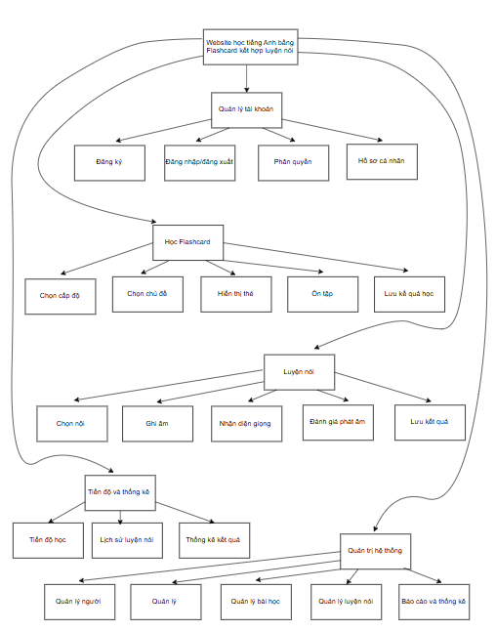

Hình 3.1. Mô hình phân rã chức năng (FDD)
- Ở cấp cao nhất, hệ thống được xác định là một website học tiếng Anh bằng Flashcard kết hợp luyện nói, có nhiệm vụ hỗ trợ người học ghi nhớ từ vựng hiệu quả và cải thiện khả năng phát âm. Từ chức năng tổng quát này, hệ thống được phân rã thành nhiều nhóm chức năng chính, mỗi nhóm đảm nhận một vai trò cụ thể nhưng có sự liên kết chặt chẽ với nhau trong quá trình vận hành.
- Nhóm chức năng quản lý tài khoản đóng vai trò nền tảng cho toàn bộ hệ thống. nhóm chức năng này cho phép người dùng đăng ký, đăng nhập và đăng xuất khỏi hệ thống, đồng thời đảm bảo việc xác thực và phân quyền thông qua cơ chế JWT. Thông qua đó, hệ thống có thể phân biệt rõ quyền hạn giữa người dùng thông thường và quản trị viên, đồng thời bảo vệ thông tin cá nhân cũng như dữ liệu học tập của người dùng.
- Nhóm chức năng học Flashcard là chức năng cốt lõi của hệ thống, trực tiếp phục vụ mục tiêu học tập của người dùng. Nhóm này cho phép người học lựa chọn bộ thẻ phù hợp với trình độ và mục tiêu học tập, hiển thị nội dung Flashcard theo thiết kế hai mặt và ghi nhận mức độ ghi nhớ của người học đối với từng thẻ. Dữ liệu học tập được lưu trữ nhằm phục vụ cho việc đánh giá tiến độ và cải thiện hiệu quả ghi nhớ từ vựng.
- Bên cạnh đó, hệ thống còn tích hợp nhóm chức năng lặp lại ngắt quãng, nhằm tối ưu hóa khả năng ghi nhớ từ vựng trong dài hạn. Nhóm chức năng này dựa trên lịch sử học tập của người dùng để tính toán thời điểm ôn tập phù hợp, từ đó gợi ý các từ vựng cần được ôn lại. Việc áp dụng thuật toán lặp lại ngắt quãng giúp hạn chế tình trạng quên kiến thức và nâng cao hiệu quả học tập.
- Nhóm chức năng luyện nói được thiết kế nhằm hỗ trợ người dùng cải thiện khả năng phát âm tiếng Anh. Thông qua việc thu âm giọng nói, nhận diện và so sánh với đáp án chuẩn, hệ thống cung cấp phản hồi trực tiếp về mức độ chính xác trong phát âm. Kết quả luyện nói được lưu lại để người dùng có thể theo dõi quá trình cải thiện kỹ năng nói theo thời gian.
- Nhóm chức năng quản lý tiến độ và thống kê giúp tổng hợp và hiển thị các thông tin liên quan đến quá trình học tập của người dùng. Thông qua nhóm chức năng này, người dùng có thể theo dõi số lượng Flashcard đã học, kết quả luyện nói và thời gian học tập, trong khi quản trị viên có thể đánh giá hiệu quả chung của hệ thống thông qua các báo cáo tổng hợp.
- Cuối cùng, nhóm chức năng quản trị hệ thống được thiết kế dành riêng cho quản trị viên nhằm đảm bảo hệ thống hoạt động ổn định và hiệu quả. Nhóm chức năng này cho phép quản trị viên quản lý tài khoản người dùng, quản lý nội dung học tập, kiểm soát nội dung luyện nói và theo dõi các số liệu thống kê của hệ thống. Thông qua đó, quản trị viên có thể duy trì chất lượng nội dung, đảm bảo an toàn dữ liệu và hỗ trợ người dùng một cách hiệu quả.

3.2.3 Sơ đồ luồng dữ liệu - DFD mức 0
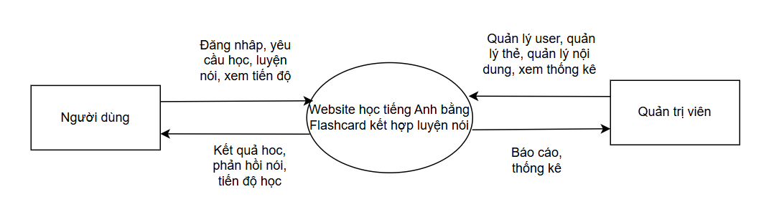
Hình 3.2. Sơ đồ luồng dữ liệu - DFD mức 0

Sơ đồ luồng dữ liệu mức 0 mô tả hệ thống English-Flashcard-Web như một tiến trình duy nhất, thể hiện mối quan hệ trao đổi dữ liệu giữa hệ thống và các tác nhân bên ngoài.
Hệ thống có hai tác nhân chính là Người dùng và Quản trị viên.
Người dùng gửi các yêu cầu như đăng nhập, học Flashcard, luyện nói và xem tiến độ học tập. Sau khi xử lý, hệ thống phản hồi lại kết quả học tập, đánh giá phát âm và thông tin tiến độ.
Quản trị viên tương tác với hệ thống thông qua các yêu cầu quản lý người dùng, quản lý bộ Flashcard, quản lý nội dung học tập và theo dõi thống kê. Hệ thống xử lý các yêu cầu này và trả về dữ liệu quản trị tương ứng.

3.2.4 Sơ đồ luồng dữ liệu - DFD mức 1
a) Sơ đồ luồng dữ liệu - DFD mức 1- Người dùng

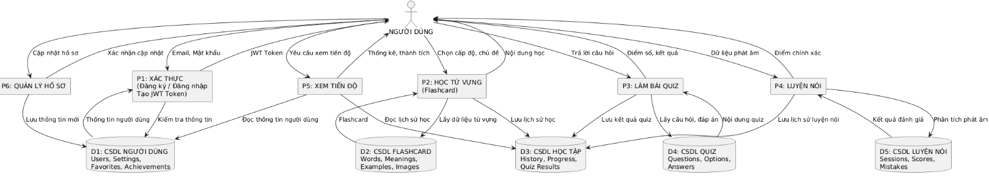

Hình 3.3. Sơ đồ luồng dữ liệu - DFD mức 1 - Người dùng

Trong sơ đồ DFD mức 1, Người dùng (User) là thực thể ngoài duy nhất, đóng vai trò khởi tạo và nhận kết quả của tất cả các luồng dữ liệu trong hệ thống. Người dùng tương tác trực tiếp với hệ thống thông qua giao diện web để thực hiện các chức năng học tập và quản lý cá nhân. Mọi thao tác của người dùng đều được hệ thống xử lý thông qua các tiến trình trung gian và được lưu trữ vào các kho dữ liệu tương ứng nhằm phục vụ cho việc theo dõi, đánh giá và cá nhân hóa quá trình học.
Luồng dữ liệu giữa Người dùng và tiến trình P1 – Xác thực: Người dùng bắt đầu sử dụng hệ thống bằng cách gửi Email và Mật khẩu đến tiến trình P1 – Xác thực. Tiến trình này có nhiệm vụ kiểm tra thông tin đăng nhập bằng cách truy xuất dữ liệu từ D1 – Cơ sở dữ liệu người dùng. Nếu thông tin hợp lệ, hệ thống sẽ tạo JWT Token và trả lại cho người dùng. Token này được sử dụng để xác thực cho tất cả các chức năng tiếp theo trong hệ thống. Trường hợp thông tin không hợp lệ, hệ thống sẽ trả về thông báo lỗi và yêu cầu người dùng đăng nhập lại.
Luồng dữ liệu giữa Người dùng và tiến trình P2 – Học từ vựng (Flashcard)
Sau khi đăng nhập thành công, người dùng có thể lựa chọn chức năng Học từ vựng. Người dùng gửi thông tin cấp độ học và chủ đề từ vựng đến tiến trình P2 – Học từ vựng. Tiến trình này truy xuất dữ liệu từ D2 – Cơ sở dữ liệu Flashcard để lấy danh sách từ vựng phù hợp, bao gồm nghĩa, ví dụ, hình ảnh và phát âm. Nội dung học được trả về cho người dùng hiển thị dưới dạng flashcard. Đồng thời, tiến trình P2 ghi nhận hoạt động học tập của người dùng và lưu vào D3 – Cơ sở dữ liệu học tập nhằm phục vụ cho việc thống kê tiến độ sau này.
Luồng dữ liệu giữa Người dùng và tiến trình P3 – Làm bài Quiz
Người dùng có thể kiểm tra kiến thức thông qua chức năng Làm bài Quiz. Người dùng gửi câu trả lời đến tiến trình P3 – Quiz. Tiến trình này lấy nội dung câu hỏi và đáp án đúng từ D4 – Cơ sở dữ liệu Quiz, tiến hành so sánh và tính toán điểm số. Kết quả làm bài, bao gồm điểm số và trạng thái đúng/sai, được trả về cho người dùng. Đồng thời, kết quả quiz được lưu vào D3 – Cơ sở dữ liệu học tập để làm dữ liệu đầu vào cho chức năng xem tiến độ.
Luồng dữ liệu giữa Người dùng và tiến trình P4 – Luyện nói
Đối với chức năng Luyện nói, người dùng gửi dữ liệu phát âm (giọng nói) đến tiến trình P4 – Luyện nói. Tiến trình này phân tích phát âm dựa trên dữ liệu chuẩn được lưu trong D5 – Cơ sở dữ liệu luyện nói, từ đó tính toán mức độ chính xác và chỉ ra các lỗi phát âm. Kết quả đánh giá phát âm được trả về cho người dùng dưới dạng điểm số hoặc nhận xét. Đồng thời, dữ liệu luyện nói và các lỗi thường gặp được lưu vào D3 – Cơ sở dữ liệu học tập để phục vụ theo dõi tiến bộ kỹ năng nói.
Luồng dữ liệu giữa Người dùng và tiến trình P5 – Xem tiến độ học tập
Người dùng có thể yêu cầu hệ thống hiển thị tiến độ học tập cá nhân. Yêu cầu này được gửi đến tiến trình P5 – Xem tiến độ. Tiến trình này tổng hợp dữ liệu từ D3 – Cơ sở dữ liệu học tập (lịch sử học, kết quả quiz, luyện nói) và kết hợp với thông tin người dùng từ D1 – Cơ sở dữ liệu người dùng. Kết quả tổng hợp được xử lý và trả về cho người dùng dưới dạng thống kê, biểu đồ, thành tích và mục tiêu học tập.
Luồng dữ liệu giữa Người dùng và tiến trình P6 – Quản lý hồ sơ
Người dùng có thể cập nhật thông tin cá nhân, cài đặt, danh sách từ vựng yêu thích và các lỗi thường gặp thông qua tiến trình P6 – Quản lý hồ sơ. Dữ liệu cập nhật được gửi từ người dùng đến tiến trình P6 và được ghi vào D1 – Cơ sở dữ liệu người dùng. Sau khi cập nhật thành công, hệ thống gửi lại thông báo xác nhận cho người dùng.
b)Sơ đồ luồng dữ liệu - DFD mức 1- Quản trị viên

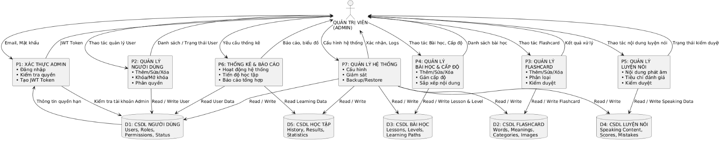
Hình 3.4. Sơ đồ luồng dữ liệu - DFD mức 1- Quản trị viên

Sơ đồ DFD mức 1 – Admin mô tả chi tiết các chức năng xử lý dữ liệu bên trong hệ thống học tiếng Anh khi tác nhân Quản trị viên (Admin) tương tác với hệ thống. Ở mức này, tiến trình tổng quát của hệ thống đã được phân rã thành nhiều tiến trình con nhằm làm rõ vai trò, nhiệm vụ và phạm vi quyền hạn của Admin. Thông qua sơ đồ, có thể thấy Admin là tác nhân có quyền cao nhất, chịu trách nhiệm quản lý người dùng, nội dung học tập, theo dõi hoạt động hệ thống và đảm bảo tính an toàn, ổn định của dữ liệu.
Khi Admin truy cập hệ thống, dữ liệu đăng nhập bao gồm tên đăng nhập và mật khẩu được gửi đến tiến trình P1 – Xác thực Admin. Tiến trình này thực hiện kiểm tra thông tin đăng nhập, xác minh vai trò quản trị viên và đối chiếu dữ liệu với User Database (D1). Nếu thông tin hợp lệ, hệ thống tạo token xác thực và trả về thông tin Admin, cho phép Admin truy cập các chức năng quản trị khác. Tiến trình này đóng vai trò quan trọng trong việc đảm bảo an toàn và phân quyền truy cập hệ thống.
Sau khi xác thực thành công, Admin có thể thực hiện chức năng quản lý tài khoản người dùng thông qua tiến trình P2. Tại đây, Admin gửi các yêu cầu như xem danh sách người dùng, thêm mới, chỉnh sửa thông tin, xóa tài khoản, khóa hoặc mở khóa người dùng và phân quyền truy cập. Tiến trình P2 xử lý các yêu cầu này bằng cách đọc và ghi dữ liệu trực tiếp vào User Database (D1), sau đó trả kết quả xử lý và trạng thái cập nhật về cho Admin. Chức năng này giúp Admin kiểm soát toàn bộ hoạt động người dùng trong hệ thống.
Đối với nội dung học tập, Admin quản lý từ vựng thông qua tiến trình P3 – Quản lý nội dung Flashcard. Admin gửi các yêu cầu liên quan đến việc xem danh sách flashcard, thêm mới, chỉnh sửa, xóa hoặc phân loại từ vựng. Tiến trình P3 xử lý các yêu cầu này và tương tác với Flashcard Database (D2) để lưu trữ và cập nhật dữ liệu từ vựng. Kết quả xử lý và trạng thái nội dung sẽ được phản hồi lại cho Admin, đảm bảo kho từ vựng luôn chính xác và phù hợp với chương trình học.
Bên cạnh flashcard, hệ thống còn cho phép Admin quản lý chương trình học thông qua tiến trình P4 – Quản lý bài học và cấp độ. Tiến trình này cho phép Admin xây dựng cấu trúc bài học, phân chia cấp độ học tập, cập nhật nội dung và sắp xếp lộ trình học phù hợp cho người dùng. Dữ liệu bài học và cấp độ được lưu trữ trong cơ sở dữ liệu học tập, đảm bảo người học có lộ trình học rõ ràng, khoa học và dễ theo dõi.
Ngoài ra, Admin có thể quản lý nội dung luyện nói thông qua tiến trình P5 – Quản lý nội dung luyện nói. Tiến trình này xử lý các yêu cầu liên quan đến bài luyện nói, chủ đề luyện tập, kết quả đánh giá và lịch sử luyện nói của người học. Dữ liệu được đọc và ghi vào Speaking Database, giúp Admin kiểm soát chất lượng nội dung và theo dõi hiệu quả học tập kỹ năng nói của người dùng.
Chức năng theo dõi hoạt động hệ thống được thực hiện thông qua tiến trình P6 – Thống kê và báo cáo. Admin gửi các yêu cầu thống kê theo thời gian, người dùng hoặc loại nội dung. Tiến trình này tổng hợp dữ liệu từ User Database, Learning Database, Flashcard Database và Speaking Database, sau đó xử lý và tạo ra các báo cáo, biểu đồ và số liệu thống kê. Kết quả giúp Admin đánh giá mức độ sử dụng hệ thống, tiến độ học tập của người dùng và hiệu quả của nội dung đào tạo.
Cuối cùng, tiến trình Quản lý hệ thống cho phép Admin cấu hình hệ thống, giám sát hoạt động, sao lưu và khôi phục dữ liệu khi cần thiết. Tiến trình này có quyền truy cập đọc và ghi trên toàn bộ các kho dữ liệu nhằm đảm bảo hệ thống vận hành ổn định, an toàn và liên tục.
Thông qua DFD mức 1 – Admin, có thể thấy rõ vai trò trung tâm của Admin trong việc kiểm soát người dùng, nội dung và dữ liệu hệ thống. Sơ đồ giúp làm rõ luồng dữ liệu, mối quan hệ giữa các tiến trình và kho dữ liệu, đồng thời là cơ sở quan trọng cho việc thiết kế và triển khai hệ thống ở các mức chi tiết hơn.

3.2.5 Thiết kế cơ sở dữ liệu
Cơ sở dữ liệu của hệ thống được thiết kế nhằm đáp ứng các yêu cầu lưu trữ, truy xuất và xử lý dữ liệu liên quan đến người dùng, nội dung học tập, quá trình học Flashcard, luyện nói và thống kê kết quả. Việc thiết kế cơ sở dữ liệu hợp lý giúp hệ thống hoạt động ổn định, đảm bảo tính nhất quán dữ liệu, đồng thời tạo điều kiện thuận lợi cho việc mở rộng và bảo trì hệ thống trong tương lai.
Hệ thống sử dụng MongoDB, là hệ quản trị cơ sở dữ liệu NoSQL dạng tài liệu, phù hợp với các ứng dụng web hiện đại có cấu trúc dữ liệu linh hoạt và khả năng mở rộng cao.
- Các thực thể chính
- Bảng người dùng

STT | Cột | PK/FK | Kiểu dữ liệu | Độ dài | Mô tả
1 | MaNguoiDung | PK | Integer |  | Dùng để định danh duy nhất mỗi người dùng trong hệ thống.
2 | TenDangNhap |  | Variable characters | 50 | Tên đăng nhập của người dùng,
3 | Taikhoan |  | Variable characters | 100 | Tài khoản đăng nhập người dùng, dùng để đăng nhập vào hệ thống
4 | MatKhau |  | Variable characters | 255 | Mật khẩu đăng nhập của người dùng
5 | AnhDaiDien |  | Variable characters | 255 | Ảnh đại diện của người dùng
6 | VaiTro |  | Variable characters | 20 | Vai trò của người dùng trong hệ thống
7 | NgayTao |  | Date & time | 50 | Ngày tạo tài khoản

Bảng 3.1. Bảng cơ sở dữ liệu Người dùng

Mô tả: Bảng NGUOI_DUNG là bảng dữ liệu trung tâm, đóng vai trò quan trọng nhất trong hệ thống. Mỗi bản ghi trong bảng tương ứng với một người dùng duy nhất, được định danh thông qua khóa chính MaNguoiDung. Bảng này lưu trữ các thông tin cơ bản phục vụ cho việc đăng ký, đăng nhập, xác thực và quản lý tài khoản người dùng như tên đăng nhập, mật khẩu, email, trạng thái hoạt động và thời gian tạo tài khoản.
Ngoài chức năng xác thực, bảng NGUOI_DUNG còn là điểm liên kết cho các dữ liệu nghiệp vụ học tập khác như tiến trình học, cài đặt cá nhân, thành tích, lịch sử học tập, từ vựng yêu thích và các kết quả luyện tập. Do đó, hầu hết các bảng nghiệp vụ trong hệ thống đều có mối quan hệ trực tiếp hoặc gián tiếp với bảng này.
- Bảng Thẻ Flashcard(THE_FLASHCARD)
STT | Cột | PK/FK | Kiểu dữ liệu | Độ dài | Mô tả
1 | MaTheHoc | PK | Integer |  | Khóa chính của bảng, định danh duy nhất mỗi thẻ học.
2 | TuVung |  | Variable characters | 100 | Từ vựng được sử dụng trong thẻ học.
3 | Nghia |  | Text |  | Nghĩa tương ứng của từ vựng.
4 | ViDu |  | Text |  | Ví dụ minh họa giúp người học hiểu cách sử dụng từ vựng trong ngữ cảnh.
5 | HinhAnh |  | Variable characters | 255 | Hình ảnh minh họa cho thẻ học
6 | AmThanh |  | Variable characters | 255 | Âm thanh phát âm cho thẻ học

Bảng 3.2. Bảng cơ sở dữ liệu Thẻ Flashcard
Mô tả: Bảng THE_FLASHCARD chứa các thông tin liên quan đến từng thẻ học như từ vựng, nghĩa, ví dụ minh họa, hình ảnh hoặc chủ đề tương ứng. Đây là dữ liệu học tập cốt lõi được sử dụng trong các chức năng học từ vựng, ôn tập và luyện tập.
Các thẻ học có thể được sử dụng chung cho nhiều người dùng, không phụ thuộc vào một tài khoản cụ thể. Người dùng có thể tương tác với các thẻ học thông qua việc đánh dấu yêu thích, luyện tập hoặc làm bài kiểm tra.

- Bảng Bài kiểm tra(BAI_KIEM_TRA)
STT | Cột | PK/FK | Kiểu dữ liệu | Độ dài | Mô tả
1 | MaBaiKiemTra | PK | Integer |  | Khóa chính của bảng, định danh duy nhất mỗi bài kiểm tra.
2 | TenBaiKiemTra |  | Variable characters | 100 | Tên bài kiểm tra.
3 | CapDo |  | Integer |  | Cập độ của bài kiểm tra
4 | NgayTao |  | Date & time |  | Ngày kiểm tra
Bảng 3.3. Bảng cơ sở dữ liệu Bài kiểm tra
Mô tả: Bảng BAI_KIEM_TRA chứa thông tin mô tả từng bài kiểm tra như tên bài, nội dung, thời gian làm bài, mức độ khó và trạng thái kích hoạt. Mỗi bài kiểm tra được thiết kế để đánh giá kiến thức và kỹ năng của người học tại từng giai đoạn học tập.
Một bài kiểm tra có thể bao gồm nhiều câu hỏi khác nhau, được liên kết thông qua bảng CAU_HOI.
- Bảng Câu hỏi(CAU_HOI)
STT | Cột | PK/FK | Kiểu dữ liệu | Độ dài | Mô tả
1 | MaCauHoi | PK | Integer |  | Khóa chính của bảng, định danh duy nhất mỗi câu hỏi.
2 | MaBaiKiemTra | FK | Integer |  | Khóa ngoại liên kết với bảng BAI_KIEM_TRA, xác định câu hỏi thuộc bài kiểm tra nào.
3 | NoiDungCauHoi |  | Text |  | Nội dung chi tiết của câu hỏi.

Bàng 3.4. Bảng cơ sở dữ liệu Câu hỏi
Mô tả: Bảng CAU_HOI lưu trữ thông tin chi tiết của từng câu hỏi như nội dung câu hỏi, loại câu hỏi và bài kiểm tra mà câu hỏi thuộc về. Mỗi bài kiểm tra có thể có nhiều câu hỏi, nhưng mỗi câu hỏi chỉ thuộc về một bài kiểm tra cụ thể.
Bảng này đóng vai trò trung gian giữa bài kiểm tra và các phương án trả lời.

- Bảng Phương án(PHUONG_AN)

STT | Cột | PK/FK | Kiểu dữ liệu | Độ dài | Mô tả
1 | MaPhuongAn | PK | Integer |  | Khóa chính của bảng, định danh duy nhất mỗi phương án trả lời.
2 | MaCauHoi | FK | Integer |  | Khóa ngoại liên kết với bảng CAU_HOI, xác định phương án thuộc câu hỏi nào.
3 | NoiDungPhuongAn |  | Text |  | Nội dung của phương án trả lời.
4 | LaDapAnDung |  | Boolean |  | Xác định phương án có phải là đáp án đúng hay không.

Bảng 3.5. Bảng cơ sở dữ liệu Phương án
Mô tả: Bảng PHUONG_AN chứa các lựa chọn trả lời tương ứng với từng câu hỏi, bao gồm nội dung phương án và trạng thái đúng/sai. Mỗi câu hỏi có thể có nhiều phương án trả lời, nhưng chỉ một hoặc một số phương án được đánh dấu là đúng tùy theo loại câu hỏi.

- Bảng Tiến trình học (TIEN_TRINH_HOC)
STT | Cột | PK/FK | Kiểu dữ liệu | Độ dài | Mô tả
1 | MaTienTrinh | PK | Integer |  | Khóa chính của bảng, định danh duy nhất mỗi bản ghi tiến trình học.
2 | MaNguoiDung | FK | Integer |  | Khóa ngoại liên kết với bảng NGUOI_DUNG, xác định tiến trình học thuộc về người dùng nào.
3 | CapDoHienTai |  | Integer |  | Thể hiện cấp độ học hiện tại của người dùng trong hệ thống.
4 | PhanTramHoanThanh |  | Float |  | Thể hiện mức độ hoàn thành nội dung học tập tính theo phần trăm.

Bảng 3.6. Bảng cơ sở dữ liệu Tiến trình học
Mô tả: Bảng TIEN_TRINH_HOC lưu trữ các thông tin phản ánh quá trình học tập tổng quát của người dùng như cấp độ hiện tại, tổng điểm tích lũy, phần trăm hoàn thành nội dung học và trạng thái học tập. Mỗi người dùng trong hệ thống chỉ có duy nhất một bản ghi tiến trình học, do đó bảng này có mối quan hệ một – một (1–1) với bảng NGUOI_DUNG.
Khóa ngoại MaNguoiDung trong bảng TIEN_TRINH_HOC vừa dùng để liên kết với bảng NGUOI_DUNG, vừa được ràng buộc UNIQUE nhằm đảm bảo rằng mỗi người dùng chỉ có một tiến trình học duy nhất. Điều này giúp hệ thống dễ dàng truy xuất và cập nhật tiến trình học tập theo thời gian thực.

- Bảng Thành tích(THANH_TICH)

STT | Cột | PK/FK | Kiểu dữ liệu | Độ dài | Mô tả
1 | MaThanhTich | PK | Integer |  | Khóa chính của bảng, định danh duy nhất mỗi thành tích.
2 | MaNguoiDung | FK | Integer |  | Khóa ngoại liên kết với bảng NGUOI_DUNG, xác định người đạt thành tích.
3 | TenThanhTich |  | Variable characters | 100 | Tên của thành tích đạt được.
4 | NgayDat |  | Date & time |  | Thời điểm người dùng đạt được thành tích.

Bảng 3.7. Bảng cơ sở dữ liệu thành tích
Mô tả: Bảng THANH_TICH ghi nhận các cột mốc quan trọng của người dùng như hoàn thành cấp độ, đạt điểm cao, duy trì chuỗi ngày học liên tục hoặc hoàn thành mục tiêu học tập. Một người dùng có thể đạt nhiều thành tích khác nhau trong suốt quá trình sử dụng hệ thống.
- Bảng Chủ đề hoàn thành(CHU_DE_HOAN_THANH)

STT | Cột | PK/FK | Kiểu dữ liệu | Độ dài | Mô tả
1 | MaHoanThanh | PK | Integer |  | Khóa chính của bảng, định danh duy nhất mỗi bản ghi hoàn thành.
2 | MaNguoiDung | FK | Integer |  | Khóa ngoại liên kết với bảng NGUOI_DUNG, xác định người dùng hoàn thành chủ đề.
3 | TenChuDe |  | Variable characters | 100 | Tên chủ đề học tập đã hoàn thành.
4 | NgayHoanThanh |  | Date & time |  | Thời điểm người dùng hoàn thành chủ đề.

Bảng 3.8. Bảng cơ sở dữ liệu chủ đề hoàn thành
Mô tả: Bảng CHU_DE_HOAN_THANH lưu trữ thông tin về các chủ đề mà người dùng đã học xong, giúp hệ thống xác định tiến độ học tập chi tiết theo từng nội dung. Bảng này hỗ trợ việc mở khóa nội dung mới và xây dựng lộ trình học tập phù hợp.
- Bảng Cài đặt người dùng(CAI_DAT_NGUOI_DUNG)

STT | Cột | PK/FK | Kiểu dữ liệu | Độ dài | Mô tả
1 | MaCaiDat | PK | Integer |  | Khóa chính của bảng, định danh duy nhất mỗi bộ cài đặt người dùng.
2 | MaNguoiDung | FK | Integer |  | Khóa ngoại liên kết với bảng NGUOI_DUNG, xác định bộ cài đặt thuộc về người dùng nào.
3 | NgonNgu |  | Variable characters | 50 | Lưu ngôn ngữ giao diện mà người dùng lựa chọn.
4 | AmThanh |  | Boolean |  | Tùy chọn âm thanh cho người dùng
5 | GiaoDien |  | Variable characters | 50 | Tùy chỉnh giao diện người dùng

Bảng 3.9. Bảng cơ sở dữ liệu Cài đặt người dùng
Mô tả: Bảng CAI_DAT_NGUOI_DUNG được sử dụng để lưu các cấu hình cá nhân của người dùng nhằm nâng cao trải nghiệm học tập. Các thiết lập này có thể bao gồm ngôn ngữ giao diện, chế độ âm thanh, chế độ học tập, giao diện hiển thị và các tùy chọn hỗ trợ khác.
Mỗi người dùng chỉ có một bộ cài đặt duy nhất, vì vậy bảng CAI_DAT_NGUOI_DUNG có quan hệ 1–1 với bảng NGUOI_DUNG. Khóa ngoại MaNguoiDung trong bảng này được ràng buộc UNIQUE và NOT NULL để đảm bảo rằng mỗi bộ cài đặt luôn gắn với một người dùng cụ thể và không thể tồn tại độc lập

- Bảng Từ vựng yêu thích (TU_VUNG_YEU_THICH)

STT | Cột | PK/FK | Kiểu dữ liệu | Độ dài | Mô tả
1 | MaYeuThich | PK | Integer |  | Khóa chính của bảng, dùng để định danh duy nhất mỗi bản ghi từ vựng yêu thích trong hệ thống.
2 | MaNguoiDung | FK | Integer |  | Khóa ngoại liên kết đến bảng NGUOI_DUNG, xác định người dùng đã thực hiện hành động đánh dấu từ vựng yêu thích. Thuộc tính này giúp hệ thống biết được từ vựng yêu thích thuộc về người dùng nào.
3 | MaTheHoc | FK | Integer |  | Khóa ngoại liên kết đến bảng THE_HOC, xác định thẻ học (từ vựng) được người dùng đánh dấu yêu thích. Thuộc tính này cho phép truy xuất nội dung chi tiết của từ vựng.
4 | NgayThem |  | Date & time |  | Lưu thời điểm người dùng đánh dấu từ vựng là yêu thích. Thuộc tính này phục vụ cho việc theo dõi lịch sử học tập và thống kê hành vi người dùng.

Bảng 3.10. Bảng cơ sở dữ liệu Từ vựng yêu thích
Mô tả: Bảng TU_VUNG_YEU_THICH đóng vai trò là bảng liên kết trung gian giữa bảng NGUOI_DUNG và bảng THE_HOC, phản ánh mối quan hệ nhiều–nhiều giữa người dùng và các thẻ học. Trong thực tế, một người dùng có thể đánh dấu yêu thích nhiều từ vựng khác nhau, đồng thời một từ vựng cũng có thể được nhiều người dùng đánh dấu yêu thích.
Mỗi bản ghi trong bảng TU_VUNG_YEU_THICH thể hiện một hành động yêu thích cụ thể của người dùng đối với một thẻ học. Bảng này lưu trữ khóa ngoại MaNguoiDung để xác định người thực hiện thao tác yêu thích, đồng thời lưu khóa ngoại MaTheHoc để xác định thẻ học tương ứng. Ngoài ra, bảng còn có thể lưu thời điểm người dùng đánh dấu yêu thích, giúp hệ thống theo dõi lịch sử tương tác học tập.
Việc tách riêng bảng TU_VUNG_YEU_THICH giúp hệ thống tránh trùng lặp dữ liệu, đảm bảo tính chuẩn hóa và toàn vẹn dữ liệu, đồng thời hỗ trợ linh hoạt trong việc mở rộng các chức năng như thống kê từ vựng được yêu thích nhiều nhất hoặc gợi ý nội dung học tập phù hợp cho từng người dùng.
- Mô hình ERD (Entity Relationship Diagram)
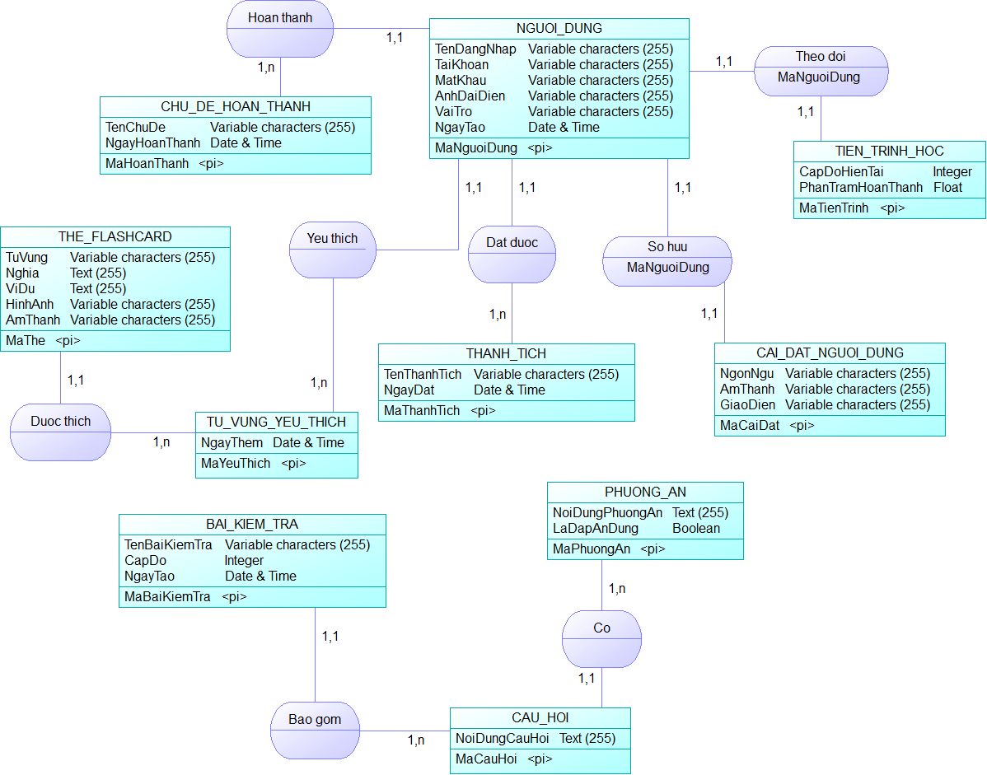
Hình 3.5: Mô hình ERD
Mô tả: Mô hình ERD của hệ thống được xây dựng nhằm mô tả cấu trúc dữ liệu và mối quan hệ giữa các thực thể chính phục vụ cho quá trình học tập của người dùng. Trong mô hình này, dữ liệu được tổ chức xoay quanh thực thể NGUOI_DUNG, đóng vai trò là trung tâm nghiệp vụ của toàn bộ hệ thống. Các thực thể còn lại được thiết kế để hỗ trợ theo dõi tiến trình học, cá nhân hóa trải nghiệm, quản lý nội dung học tập và đánh giá kết quả học tập của người dùng.
Thực thể NGUOI_DUNG đại diện cho các cá nhân tham gia sử dụng hệ thống. Mỗi người dùng được định danh duy nhất thông qua khóa chính MaNguoiDung và có thể phát sinh nhiều dữ liệu nghiệp vụ liên quan trong quá trình học tập. Do đó, hầu hết các thực thể khác trong mô hình đều có mối quan hệ trực tiếp hoặc gián tiếp với thực thể NGUOI_DUNG.
Thực thể TIEN_TRINH_HOC được sử dụng để theo dõi quá trình học tập tổng quát của từng người dùng. Giữa NGUOI_DUNG và TIEN_TRINH_HOC tồn tại mối quan hệ một–một (1–1) bắt buộc, thể hiện rằng mỗi người dùng chỉ có duy nhất một tiến trình học và mỗi tiến trình học chỉ thuộc về một người dùng. Quan hệ này giúp hệ thống quản lý chính xác trạng thái học tập, cấp độ và mức độ hoàn thành nội dung của người dùng tại mọi thời điểm.
Bên cạnh đó, thực thể CAI_DAT_NGUOI_DUNG cũng có quan hệ một–một (1–1) với NGUOI_DUNG. Thực thể này dùng để lưu trữ các thiết lập và tùy chọn cá nhân hóa của người dùng như ngôn ngữ, chế độ học hoặc âm thanh. Việc tách riêng thực thể CAI_DAT_NGUOI_DUNG giúp hệ thống linh hoạt trong việc mở rộng các tùy chọn cấu hình mà không ảnh hưởng đến dữ liệu lõi của người dùng.
Đối với nội dung học tập, thực thể THE_HOC đại diện cho các thẻ học (flashcard) chứa từ vựng, nghĩa và ví dụ minh họa. Các thẻ học này được sử dụng chung cho toàn bộ hệ thống và không phụ thuộc vào một người dùng cụ thể. Người dùng có thể tương tác với các thẻ học thông qua nhiều chức năng khác nhau như học tập, luyện tập hoặc đánh dấu yêu thích.
Mối quan hệ giữa NGUOI_DUNG và THE_HOC là mối quan hệ nhiều–nhiều (N–N), được hiện thực thông qua thực thể trung gian TU_VUNG_YEU_THICH. Thực thể này cho phép hệ thống lưu trữ danh sách các từ vựng mà người dùng đánh dấu yêu thích trong quá trình học. Thiết kế này giúp đảm bảo tính chuẩn hóa dữ liệu, đồng thời hỗ trợ cá nhân hóa nội dung học tập cho từng người dùng.
Trong quá trình đánh giá kết quả học tập, thực thể BAI_KIEM_TRA được sử dụng để quản lý các bài kiểm tra trong hệ thống. Mỗi bài kiểm tra có thể bao gồm nhiều câu hỏi khác nhau. Do đó, giữa BAI_KIEM_TRA và CAU_HOI tồn tại mối quan hệ một–nhiều (1–N), thể hiện rằng một bài kiểm tra có thể có nhiều câu hỏi, nhưng mỗi câu hỏi chỉ thuộc về một bài kiểm tra cụ thể.
Tiếp theo, thực thể PHUONG_AN được dùng để lưu trữ các phương án trả lời cho từng câu hỏi. Giữa CAU_HOI và PHUONG_AN tồn tại mối quan hệ một–nhiều (1–N), trong đó mỗi câu hỏi có thể có nhiều phương án trả lời, phục vụ cho việc xây dựng các câu hỏi trắc nghiệm và hỗ trợ chấm điểm tự động.
Ngoài ra, thực thể THANH_TICH được thiết kế để ghi nhận các thành tích mà người dùng đạt được trong quá trình học tập, chẳng hạn như hoàn thành cấp độ, đạt điểm cao hoặc duy trì chuỗi ngày học liên tục. Giữa NGUOI_DUNG và THANH_TICH tồn tại mối quan hệ một–nhiều (1–N), phản ánh thực tế rằng một người dùng có thể đạt được nhiều thành tích khác nhau theo thời gian.
Cuối cùng, thực thể CHU_DE_HOAN_THANH được sử dụng để theo dõi các chủ đề học tập mà người dùng đã hoàn thành. Thực thể này giúp hệ thống quản lý tiến độ học tập chi tiết theo từng nội dung, đồng thời hỗ trợ việc mở khóa các bài học hoặc chủ đề mới. Giữa NGUOI_DUNG và CHU_DE_HOAN_THANH tồn tại mối quan hệ một–nhiều (1–N), thể hiện rằng một người dùng có thể hoàn thành nhiều chủ đề học tập khác nhau.

3.2.6 Sơ đồ Usecase
Sơ đồ Usecase được sử dụng để mô tả các chức năng của hệ thống và mối quan hệ tương tác giữa các tác nhân (Actor) với hệ thống. Thông qua sơ đồ này, có thể xác định rõ phạm vi chức năng, vai trò của từng đối tượng sử dụng và cách hệ thống đáp ứng nhu cầu người dùng.
- Sơ đồ Usecase - người dùng

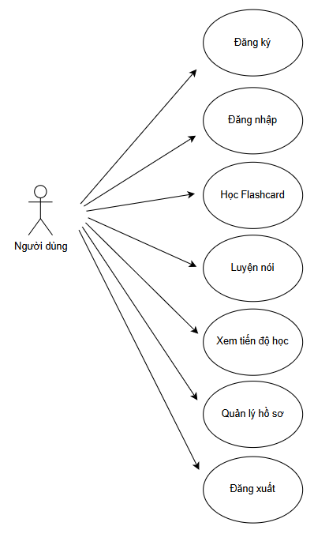

Hình 3.6. Sơ đồ Usecase - người dùng
Người dùng là đối tượng trực tiếp sử dụng hệ thống với mục tiêu chính là học từ vựng tiếng Anh và cải thiện kỹ năng phát âm. Các ca sử dụng dành cho người dùng được thiết kế xoay quanh quá trình học tập và theo dõi tiến độ học:
- Đăng ký tài khoản: Người dùng thực hiện đăng ký tài khoản mới bằng cách cung cấp các thông tin cơ bản. Việc đăng ký giúp hệ thống lưu trữ dữ liệu học tập cá nhân và hỗ trợ cá nhân hóa nội dung học.
- Đăng nhập hệ thống: Sau khi đăng ký, người dùng đăng nhập vào hệ thống để truy cập các chức năng học tập. Ca sử dụng này đóng vai trò nền tảng, vì hầu hết các chức năng khác đều yêu cầu người dùng đã đăng nhập.
- Học Flashcard: Đây là ca sử dụng trung tâm của hệ thống. Người dùng lựa chọn bộ thẻ theo cấp độ hoặc chủ đề, hệ thống lần lượt hiển thị các Flashcard. Người học tương tác với thẻ bằng cách xem nội dung mặt trước và mặt sau, đồng thời đánh giá mức độ ghi nhớ. Kết quả tương tác được lưu lại nhằm phục vụ cho thuật toán lặp lại ngắt quãng, giúp tối ưu hóa việc ghi nhớ từ vựng.
- Luyện nói (Speech-to-Text): Người dùng luyện phát âm từ hoặc câu tiếng Anh. Hệ thống thu nhận giọng nói thông qua micro, tiến hành nhận diện và chuyển đổi giọng nói thành văn bản. Kết quả được so sánh với đáp án chuẩn để đưa ra phản hồi về mức độ chính xác, từ đó hỗ trợ người dùng cải thiện phát âm.
- Xem tiến độ học tập: Người dùng có thể theo dõi quá trình học của bản thân thông qua các thông tin như số lượng Flashcard đã học, kết quả luyện nói và thời gian học tập. Chức năng này giúp người dùng đánh giá hiệu quả học tập và duy trì động lực học.
- Quản lý hồ sơ cá nhân: Cho phép người dùng xem và cập nhật thông tin cá nhân, cũng như xem lại lịch sử học tập.
- Đăng xuất: Người dùng kết thúc phiên làm việc nhằm đảm bảo an toàn cho tài khoản và dữ liệu cá nhân.
b) Sơ đồ Usecase - Quản trị viên
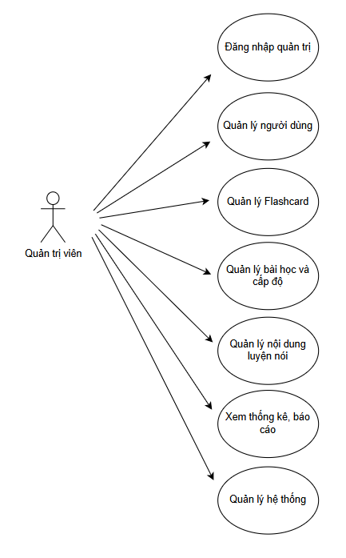
Hình 3.3. Sơ đồ Usecase - Quản trị viên
Quản trị viên là người chịu trách nhiệm quản lý, giám sát và duy trì hoạt động ổn định của hệ thống. Các ca sử dụng của quản trị viên tập trung vào việc quản lý dữ liệu, nội dung và người dùng.
- Đăng nhập quản trị: Quản trị viên đăng nhập vào khu vực quản trị để thực hiện các chức năng quản lý hệ thống.
- Quản lý người dùng: Quản trị viên có quyền xem danh sách người dùng, chỉnh sửa thông tin, khóa hoặc mở khóa tài khoản và phân quyền người dùng. Chức năng này giúp đảm bảo hệ thống được sử dụng đúng mục đích và an toàn.
- Quản lý Flashcard: Quản trị viên tạo mới, chỉnh sửa và xóa các Flashcard, đồng thời phân loại Flashcard theo cấp độ và chủ đề. Việc quản lý nội dung này đảm bảo chất lượng và tính nhất quán của dữ liệu học tập.
- Quản lý bài học và cấp độ: Quản trị viên xây dựng các cấp độ học từ cơ bản đến nâng cao, tổ chức và sắp xếp các bài học một cách khoa học nhằm hỗ trợ lộ trình học tập hợp lý cho người dùng.
- Quản lý nội dung luyện nói: Cho phép quản trị viên thêm và chỉnh sửa các từ, câu luyện nói, kiểm soát nội dung hiển thị cho người học để phù hợp với từng cấp độ.
- Xem thống kê và báo cáo: Quản trị viên theo dõi số lượng người dùng, mức độ tham gia học tập và hiệu quả chung của hệ thống thông qua các báo cáo thống kê.
- Quản lý hệ thống: Giám sát hoạt động hệ thống, đảm bảo dữ liệu được lưu trữ an toàn và hệ thống hoạt động ổn định.

3.3 Cài đặt và Hiện thực hóa chương trình

3.3.1 Môi trường cài đặt
- Ngôn ngữ lập trình:
+ Frontend: React.js, Tailwind CSS để xây dựng giao diện người dùng.
+ Backend: Node.js, ExpressJS để xử lý logic server và kết nối cơ sở dữ liệu.
- Framework & Thư viện: Web Speech API: Nhận diện giọng nói, hỗ trợ tính năng đọc và phát âm từ vựng.
- Hệ quản trị cơ sở dữ liệu: MongoDB: Lưu trữ dữ liệu người dùng, từ vựng, flashcard, bài học
- Công cụ hỗ trợ phát triển: VS Code: để viết và quản lý code.
- Trình duyệt hỗ trợ: Chrome, do Web Speech API yêu cầu trình duyệt hiện đại để nhận diện giọng nói.

3.3.2 Triển khai và cài đặt
- Thiết lập môi trường Node.js, cài đặt các package cần thiết bằng npm.
- Tạo cơ sở dữ liệu với các bảng chính: Người dùng, thẻ Flashcards, thẻ yêu thích,...
- Cấu hình quyền truy cập cho user kết nối cơ sở dữ liệu.
- Build ứng dụng React và đưa toàn bộ mã nguồn lên server.
- Kết nối frontend React với backend Node.js thông qua các endpoint RESTful API.
- Triển khai các module chính:
+ Module Flashcard: Hiển thị từ vựng, nghĩa, ví dụ và hình ảnh minh họa; cho phép người dùng đánh giá mức độ nhớ.
+ Module Spaced Repetition: Tự động chọn flashcard cần nhắc dựa trên ngày hiện tại và trạng thái từ vựng.
+ Module Nhận diện giọng nói: Cho phép người học luyện phát âm và nhận phản hồi trực tiếp từ Web Speech API.

3.3.3 Kết quả triển khai và cài đặt
- Hệ thống hoạt động ổn định trên môi trường local
- Người học có thể truy cập flashcard, học từ mới, luyện phát âm.
- Các module chính hoạt động trơn tru, dữ liệu được lưu trữ và truy xuất chính xác, đảm bảo trải nghiệm học tập hiệu quả.

CHƯƠNG 4: KẾT QUẢ NGHIÊN CỨU

4.1 Kết quả đạt được
Sau quá trình triển khai và kiểm thử, hệ thống Website học tiếng Anh Flashcard kết hợp luyện nói đã hoàn thiện đầy đủ các chức năng chính, đáp ứng mục tiêu học từ vựng và cải thiện kỹ năng nghe – nói của người học. Hệ thống bao gồm các chức năng cơ bản và nâng cao như sau:
Chức năng quản lý người dùng: Hệ thống cho phép người học đăng ký tài khoản, đăng nhập và chỉnh sửa thông tin cá nhân. Người dùng có thể theo dõi tiến trình học tập của mình, bao gồm số từ đã học, số từ cần ôn tập và lịch nhắc lại từ vựng. Chức năng này giúp cá nhân hóa trải nghiệm học tập và tạo sự thuận tiện trong việc quản lý dữ liệu học tập.
Chức năng flashcard: Đây là chức năng cốt lõi của hệ thống. Người học có thể truy cập các flashcard chứa từ vựng, nghĩa, ví dụ minh họa và hình ảnh minh họa đi kèm.
Chức năng ôn tập: Chức năng cho phép người dùng ôn tập lại các những từ đã học thông qua bài quiz có chấm điểm, chức năng này sẽ đánh giá mức độ học tập của người dùng và mở khóa cấp độ mới.
Chức năng luyện phát âm: Hệ thống sử dụng Web Speech API để nhận diện giọng nói. Người học có thể phát âm từ vựng và nhận phản hồi tức thì về việc phát âm đúng hay sai. Chức năng này giúp cải thiện kỹ năng nghe và nói, đồng thời tăng sự tự tin khi học từ vựng.
Chức năng thống kê và theo dõi tiến trình: Người học có thể xem báo cáo tổng quan về quá trình học tập, bao gồm số lượng từ đã học, số từ cần ôn tập và tiến trình luyện phát âm. Chức năng này giúp người học đánh giá hiệu quả học tập và điều chỉnh phương pháp học phù hợp.
Như vậy, thông qua các chức năng trên, hệ thống không chỉ cung cấp công cụ học từ vựng trực tuyến mà còn hỗ trợ người học phát triển toàn diện kỹ năng nghe – nói, quản lý tiến trình học tập và cải thiện khả năng ghi nhớ từ vựng theo phương pháp khoa học. Hệ thống hoạt động ổn định, giao diện trực quan và dễ sử dụng, mang lại trải nghiệm học tập hiệu quả cho người dùng.
Ưu điểm: Hệ thống Web học tiếng Anh Flashcard sở hữu nhiều ưu điểm nổi bật.
- Thứ nhất, giao diện trực quan, thân thiện và responsive, giúp người học dễ dàng thao tác.
- Thứ hai, các chức năng chính như flashcard,và luyện phát âm hoạt động ổn định, hỗ trợ người học ghi nhớ từ vựng hiệu quả và nâng cao kỹ năng nghe – nói.
- Ngoài ra, việc tích hợp Web Speech API cung cấp phản hồi phát âm tức thì, làm quá trình học tập sinh động hơn. Hệ thống cũng quản lý tiến trình học tập cá nhân tốt, người dùng có thể theo dõi số từ đã học, số từ cần ôn và điều chỉnh phương pháp học tập phù hợp.
Nhược điểm: Mặc dù hệ thống có nhiều ưu điểm, vẫn tồn tại một số hạn chế cần cải thiện.
- Thứ nhất, cơ sở dữ liệu và số lượng flashcard hiện tại còn hạn chế, chưa đáp ứng được nhu cầu học tập đa dạng và nâng cao của người học. - Thứ hai, module luyện phát âm dựa trên Web Speech API có thể gặp một số hạn chế về nhận diện giọng nói khi người dùng phát âm chưa rõ hoặc có giọng địa phương khác biệt.
- Thứ ba, hệ thống chưa tích hợp các tính năng gamification, chưa có cơ chế tạo động lực học tập như điểm thưởng, huy hiệu hay bảng xếp hạng.
- Cuối cùng, hiện tại hệ thống chỉ triển khai trên nền web, chưa có phiên bản ứng dụng di động, làm hạn chế khả năng học tập mọi lúc mọi nơi.

4.2 Kết quả giao diện chức năng hệ thống

4.2.1 Giao diện trang giới thiệu hệ thống
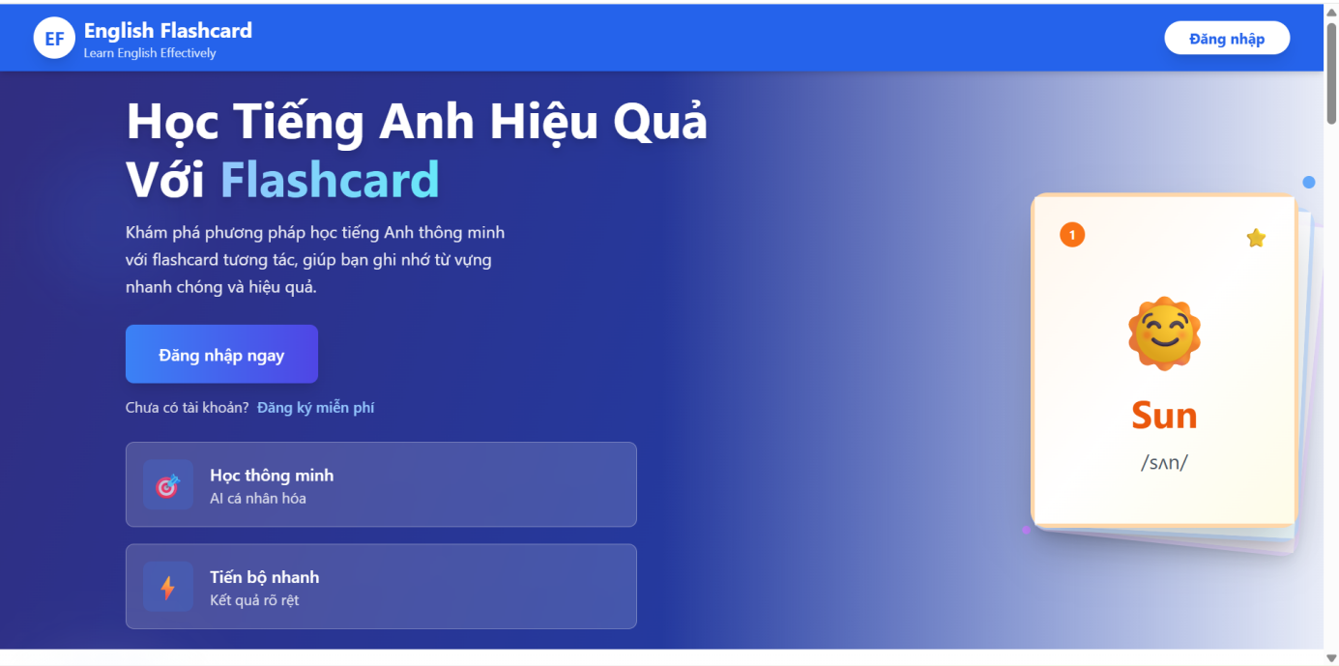
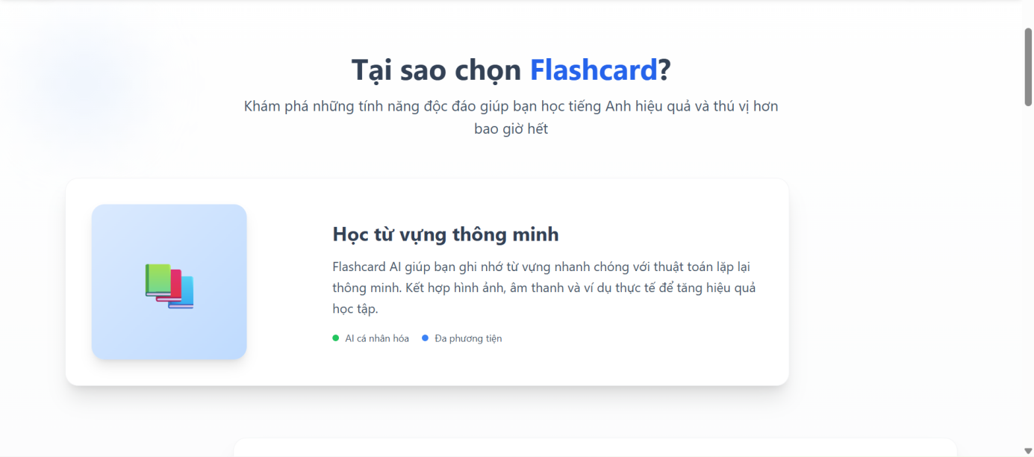
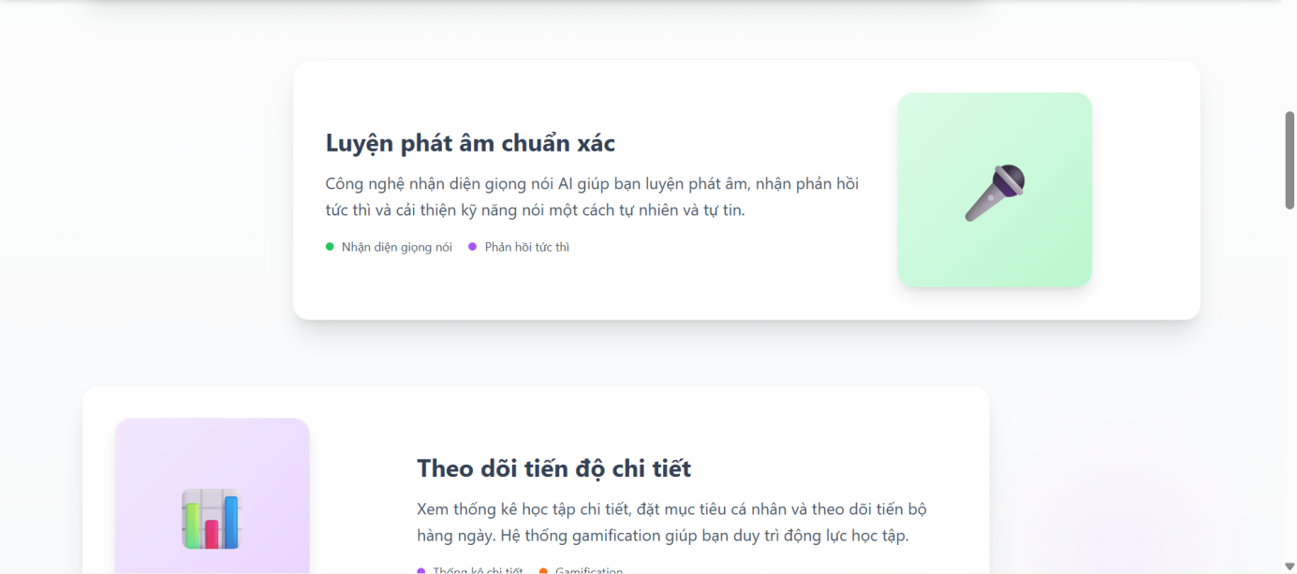
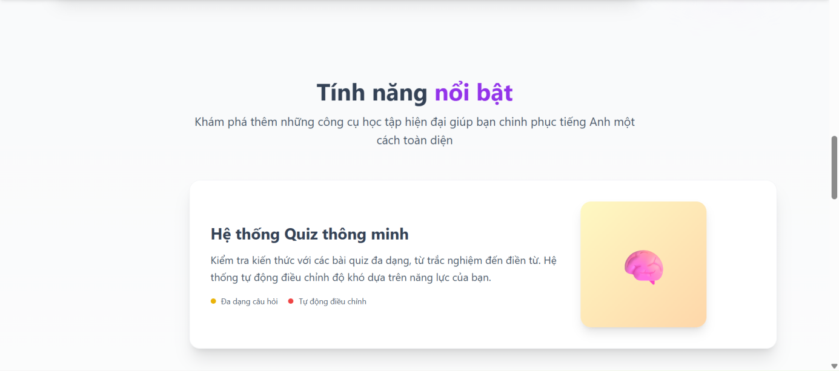
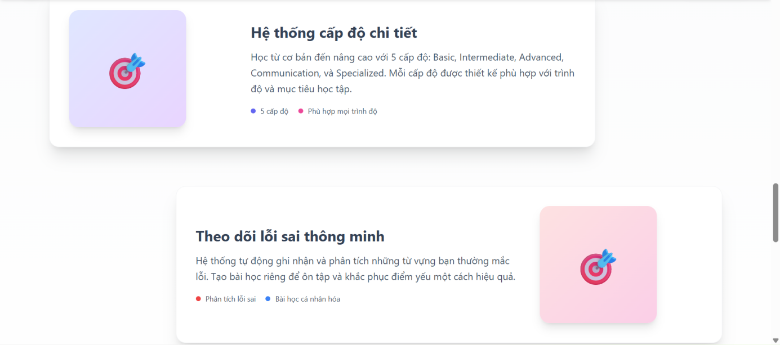
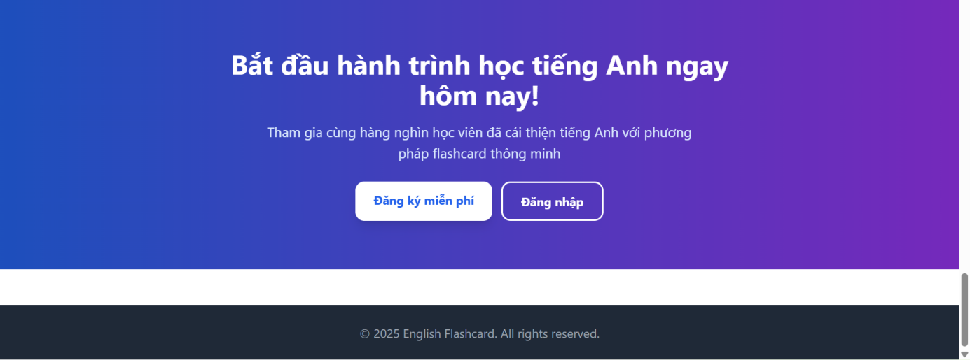

Hình 4.1. Giao diện giới thiệu hệ thống
Mô tả: Giao diện trang giới thiệu được thiết kế theo phong cách hiện đại, sử dụng tông màu xanh chủ đạo kết hợp hiệu ứng chuyển màu, tạo cảm giác thân thiện và chuyên nghiệp. Bố cục trang được sắp xếp rõ ràng, giúp người dùng dễ dàng quan sát và thao tác.
Khu vực đầu trang (Header) hiển thị logo, tên hệ thống và nút đăng nhập. Phần nội dung chính phía dưới trình bày tiêu đề lớn giới thiệu chức năng của website, kèm mô tả ngắn và nút hành động giúp người dùng nhanh chóng truy cập vào hệ thống.
Các nội dung giới thiệu được bố trí theo dạng thẻ (card) bo góc, mỗi thẻ đại diện cho một chức năng chính như học từ vựng, luyện phát âm và theo dõi tiến độ. Mỗi thẻ có biểu tượng minh họa trực quan, giúp người dùng dễ nhận biết chức năng.
Phần tính năng nổi bật được sắp xếp theo từng khối nội dung riêng biệt, trình bày các chức năng như quiz, hệ thống cấp độ và theo dõi lỗi sai. Cách trình bày nhất quán giúp giao diện gọn gàng và dễ đọc.

4.2.2 Giao diện đăng nhập/đăng ký

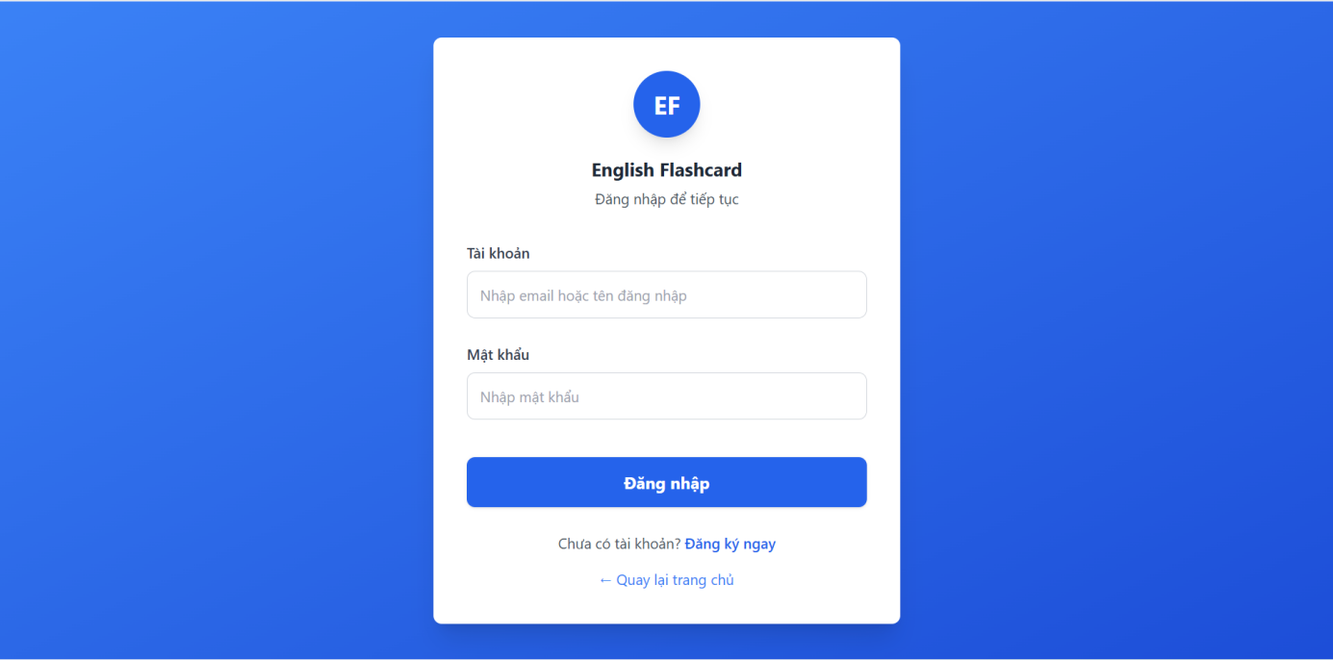
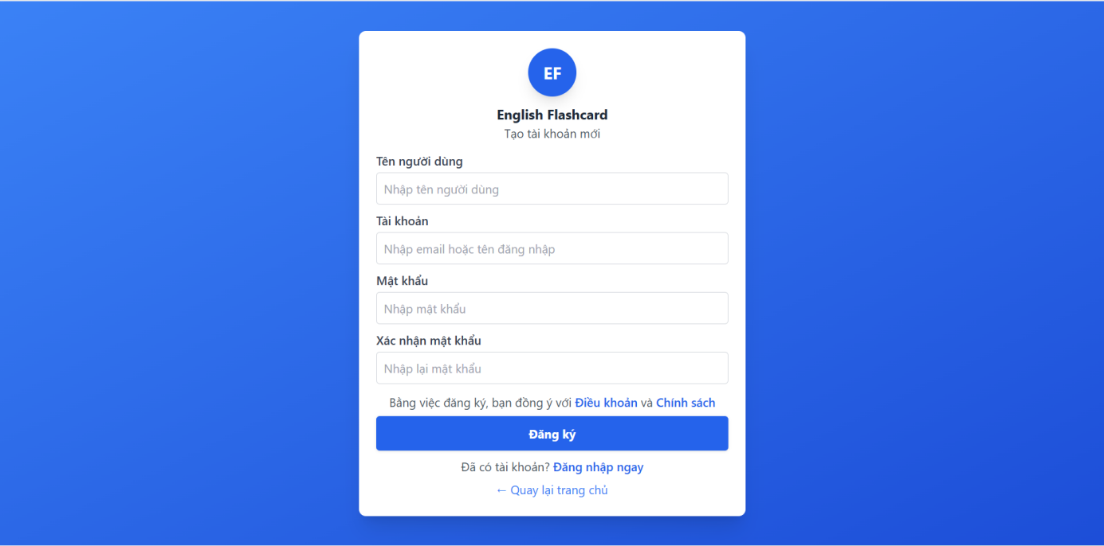
Hình 4.2. Giao diện đăng nhập và đăng ký

Mô tả: Đối với giao diện đăng nhập, các ô nhập liệu cho tài khoản và Mật khẩu được trình bày ới phông chữ mảnh và ghi chú hướng dẫn bên trong. Nút "Đăng nhập" được thiết kế dạng khối màu xanh nổi bật, nằm phía trên các dòng chữ nhỏ cho phép người dùng chuyển sang trang đăng ký hoặc quay lại trang chủ. Trong khi đó, giao diện đăng ký có cấu trúc tương tự nhưng bao gồm nhiều ô nhập liệu hơn như Tên người dùng, Email, Mật khẩu và Xác nhận mật khẩu. Một dòng chữ nhỏ nhắc tới "Điều khoản và Chính sách" được đặt ngay trên nút "Đăng ký" màu xanh chủ đạo.

4.2.3 Giao diện trang chủ người dùng
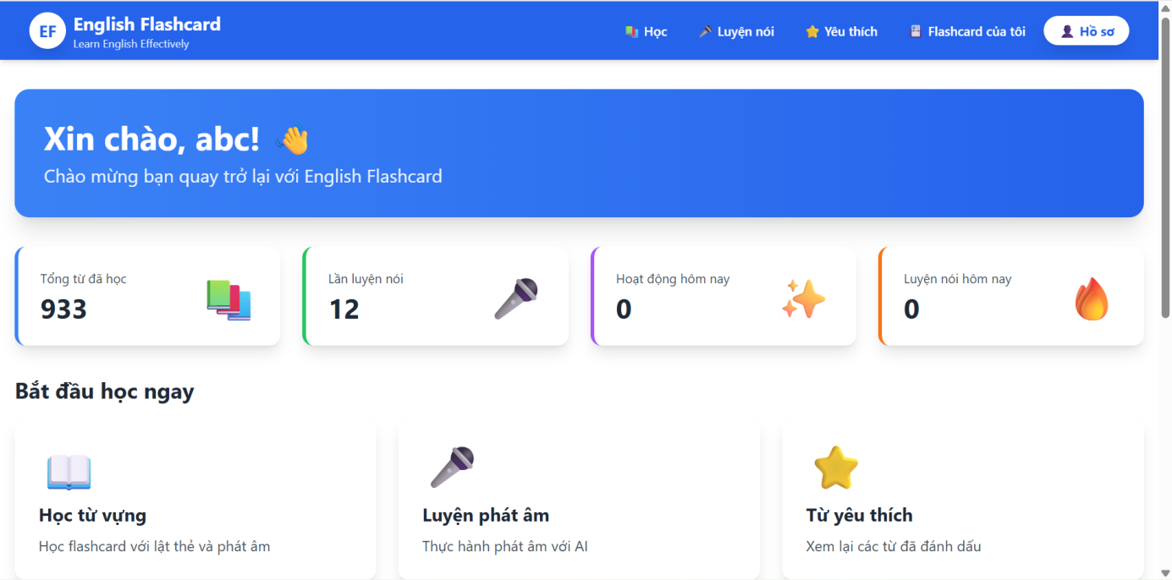

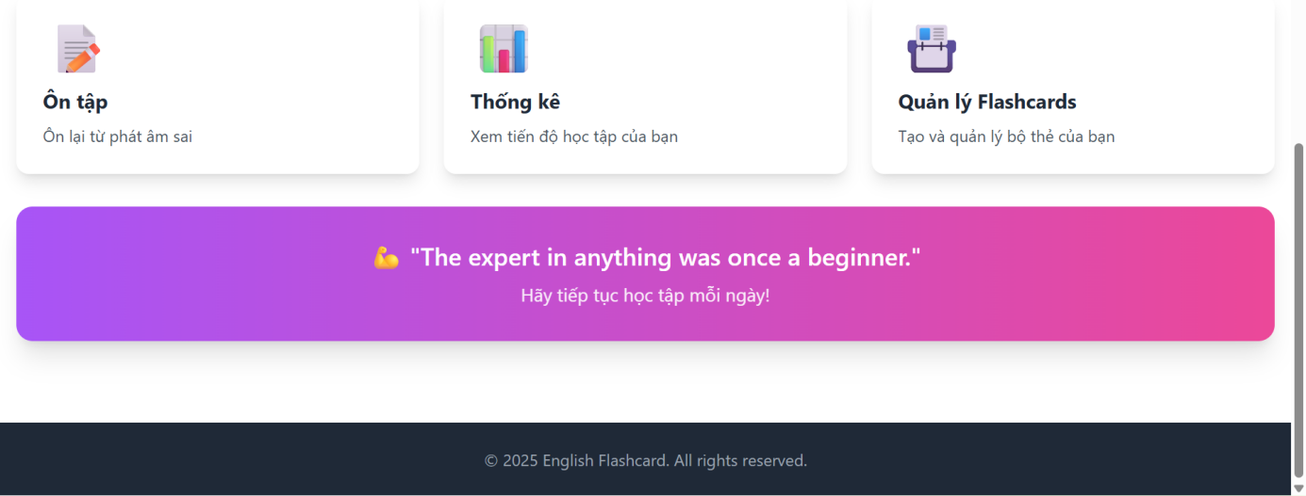

Hình 4.3. Giao diện trang chủ người dùng

Giao diện trang chủ người dùng gồm:
- Logo và tên trang web
- Menu học, luyện nói, yêu thích, và Flashcard của tôi
- Thống kê các từ đã học, số lần luyện nói, hoạt động.
- Phần giữa màng hình sẽ là bốn liên kết đên các chức năng của hệ thống
- Khung màu tím sẽ là các dòng chữ khích lệ người dùng học tập.

4.2.4 Giao diện trang chủ học tập từ vựng Flashcard
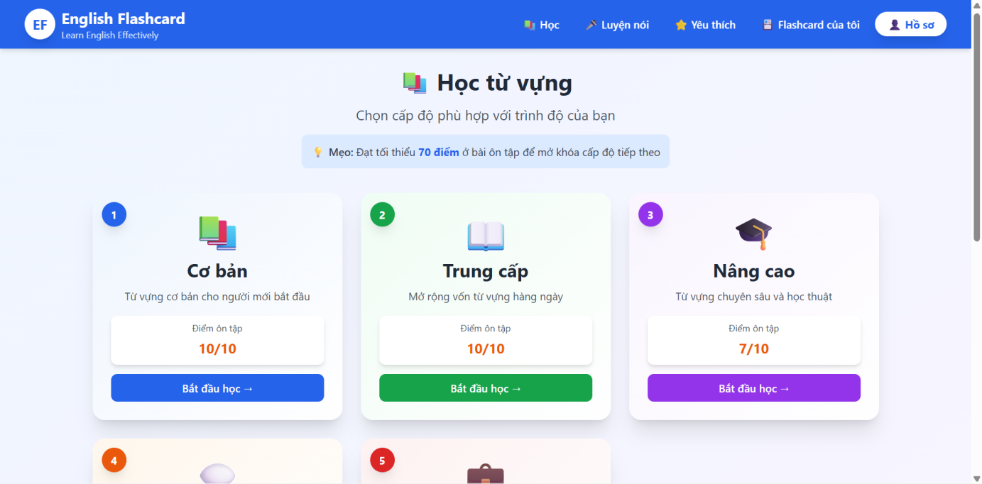
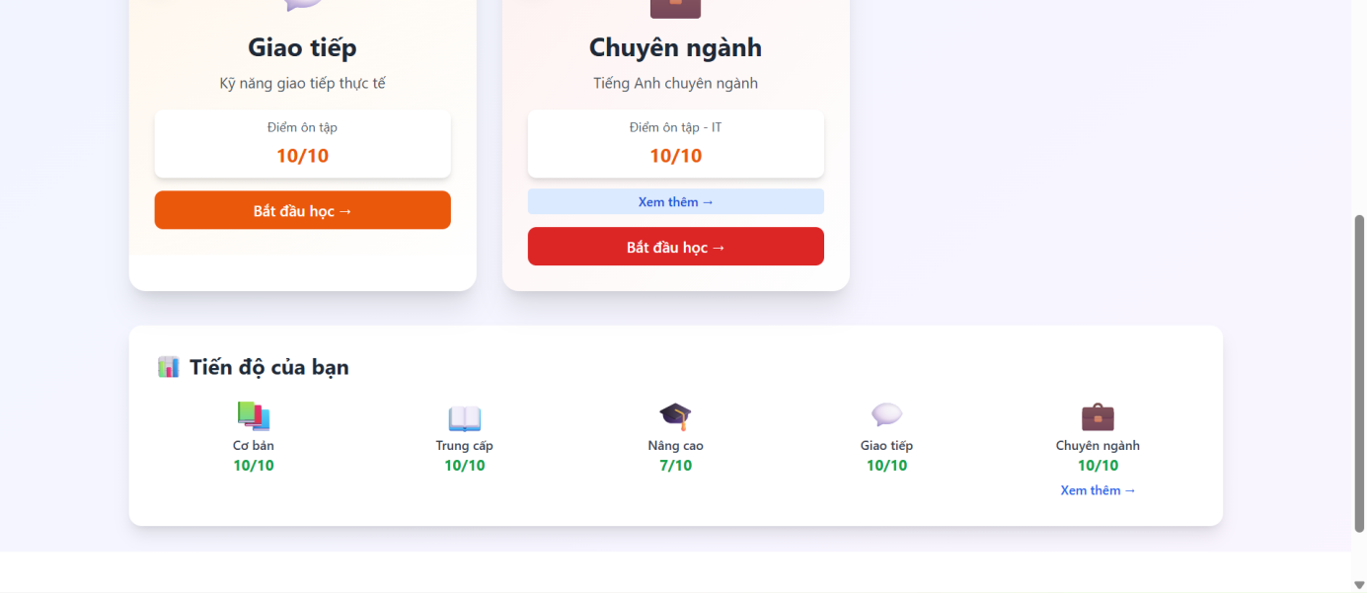
Hình 4.4. Giao diện trang chủ học tập từ vựng flashcard

Mô tả: trang học tập này sẽ gồm có 5 cấp độ học như: cơ bản, trung cấp, nâng cao, giao tiếp và chuyên ngành, mỗi phần sẽ có điểm ôn tập riêng, nếu người dùng ôn tập với mức điểm 7 trở lên sẽ được mở khóa cấp độ tiếp theo, phía dưới giao diện sẽ là tiếng độ học tập của người dùng

4.2.5 Giao diện học tập theo cấp độ
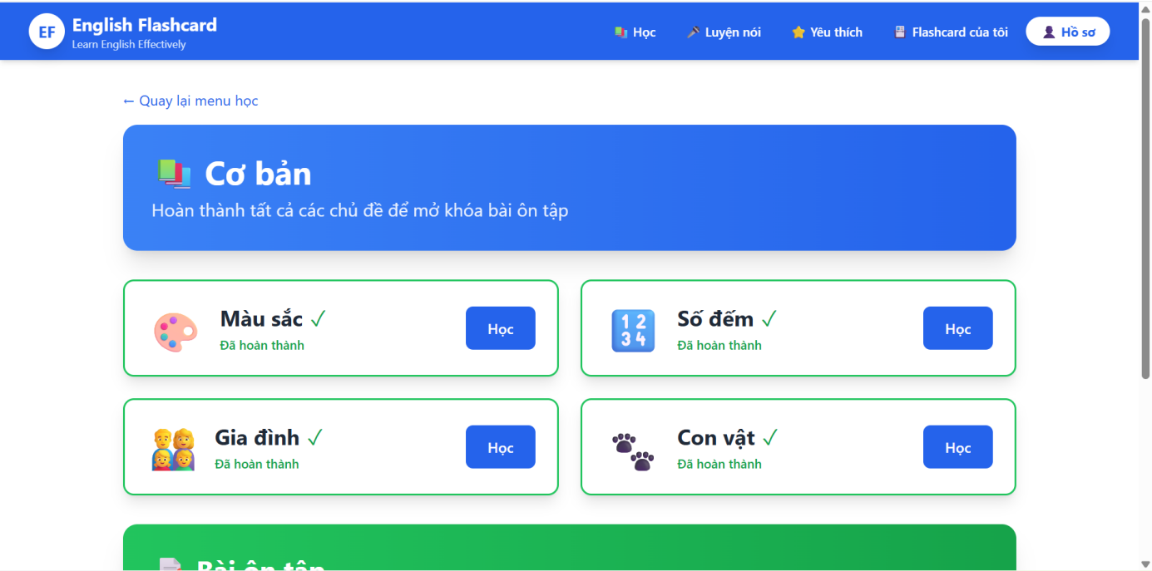
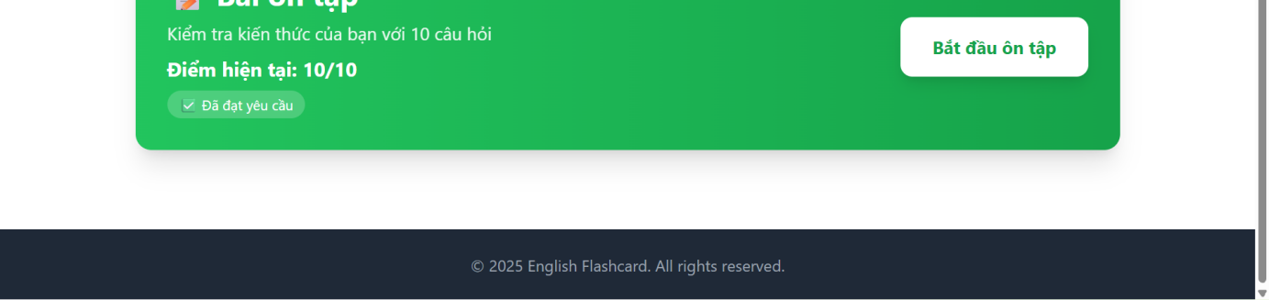
Hình 4.5. Giao diện học tập theo mức độ
Mô tả: Giao diện này gồm có tên cấp độ, và 4 chủ đề học, nếu người dùng đã hoàn thành xong chủ đề thì sẽ có dấu tick xanh kế bên, phía dưới là bài ôn tập để kiểm tra kiến thức người dùng, nếu đạt sẽ được mở khóa cấp độ tiếp theo

4.2.6 Giao diện Flashcard theo cấp độ
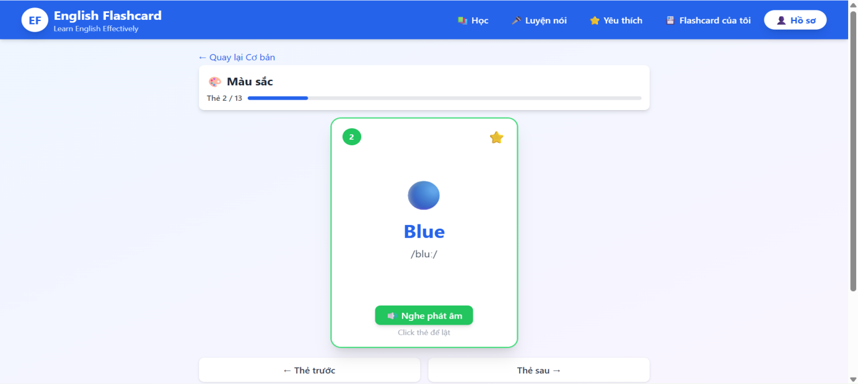
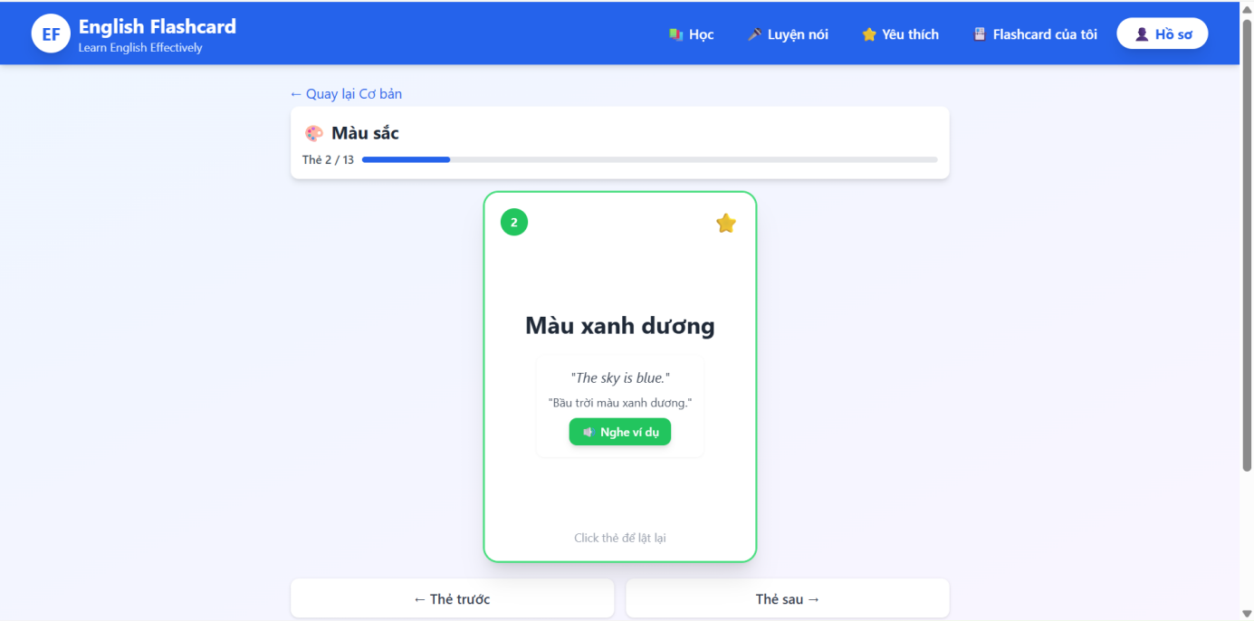
Hình 4.6. Flashcard theo cấp độ

Mô tả: Các Flashcard này sẽ gồm có hình minh họa có thể bật tắt trong cài đặt người dùng,có từ vựng thẻ, nút nghe phát âm, lật Flashcard qua để xem nghĩa, xe ví dụ và nghe ví dụ

4.2.7 Giao diện ôn tập theo cấp độ
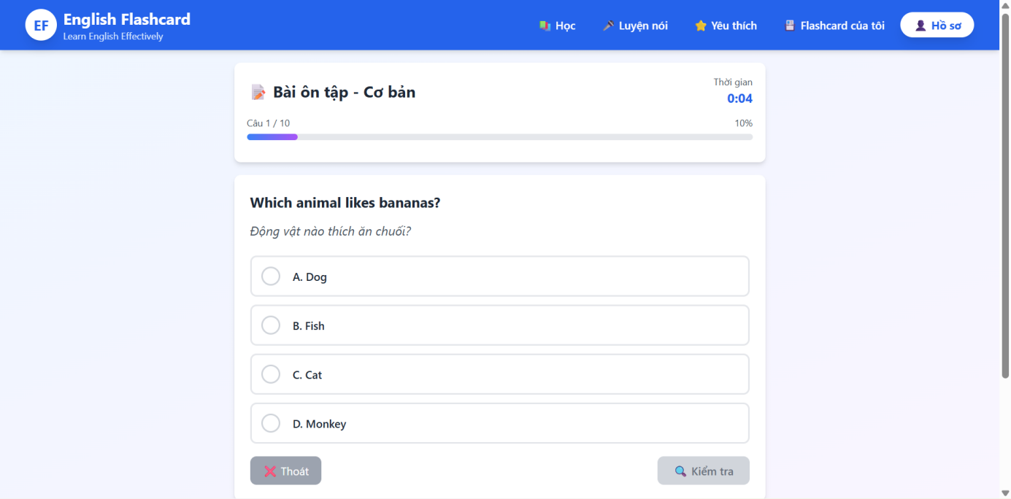
Hình 4.7. Giao diện ôn tập theo cấp độ

Mô tả: Giao diện bao gồm tên bài ôn tập, các câu hỏi có dịch nghĩa, và bốn đáp án, khi người dùng chọn đáp án và kiểm tra nếu đáp án đúng sẽ hiện khung xanh, còn sai sẽ hiện khung màu đỏ. Giao diện có bộ điếm thời gian để xem thời gian người dùng hoàn thành bài ôn tập. Khi người dùng hoàn thành bài ôn tập với điểm số đạt thì sẽ được mở khóa cấp độ mới.

4.2.8 Giao diện trang chủ luyện nói
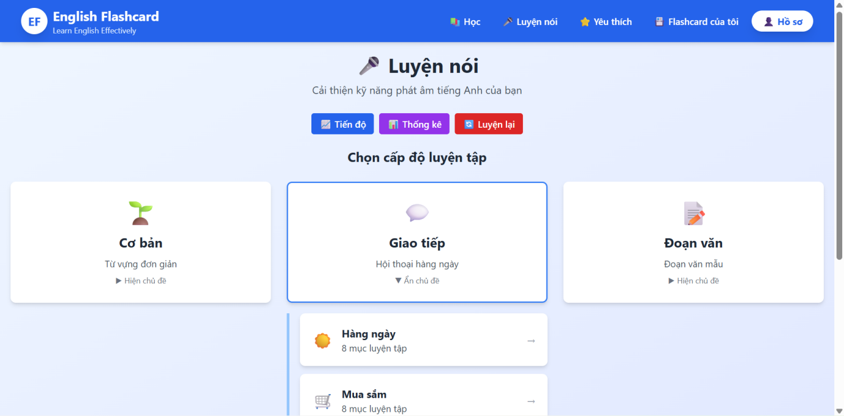
Hình 4.8. Giao diện trang chủ luyện nói

Mô tả: Giao diện trang chủ luyện nói bao gồm: 3 cấp độ luyện nói và các chủ đề bên dưới, bên cạnh đó sẽ còn có 3 mục trên:
- Mục tiến độ: gồm các phiên luyện, các chủ đề hoàn thành và thời gian luyện.
- Mục thống kê: gồm có phiên luyện, mục đã luyện, độ chính xác, điểm phát âm trung bình, phút luyện
- Mục luyện lại: gồm những từ khi luyện nói chưa tốt sẽ được hệ thống đưa vào danh sách những từ luyện chưa tốt và sẽ được luyện lại

4.2.9 Giao diện luyện nói theo cấp độ
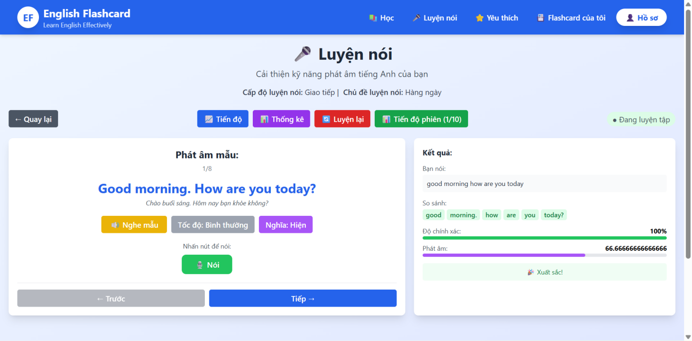

Hình 4.9. Giao diện luyện nói theo cấp độ

Mô tả: Giao diện luyện nói theo cấp độ gồm có tên cấp độ và chủ đề của cấp độ đó, và sẽ có thêm mục “Tiến độ phiên”, mục tiến độ phiên này gồm các thống kê trong quá trình thực hiện phiên luyện, các thống kê này gồm, các mục đã hoàn thành, độ chính xác trung bình, điểm luyện nói trung bình trong phiên luyện nói. Ở mục luyện sẽ có chữ luyện nói, nghĩa của chữ luyện nói có thể ẩn hiện được, có thể điều chỉnh tốc độ phát âm của phần nghe mẫu, phần nghe mẫu này sẽ phát âm thanh đọc mẫu của hệ thống, và người dùng nhấn vào nút nói để bắt đầu phiên luyện. Bên phải giao diện chính là kết quả luyện nói gồm: kết quả nói, so sánh với từ gốc, độ chính xác và điểm phát âm

4.2.10 Giao diện trang flashcard yêu thích
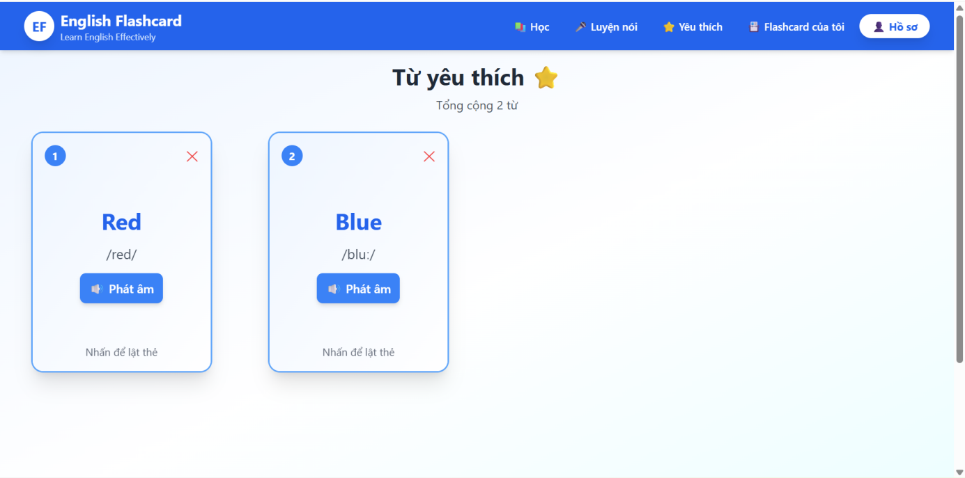
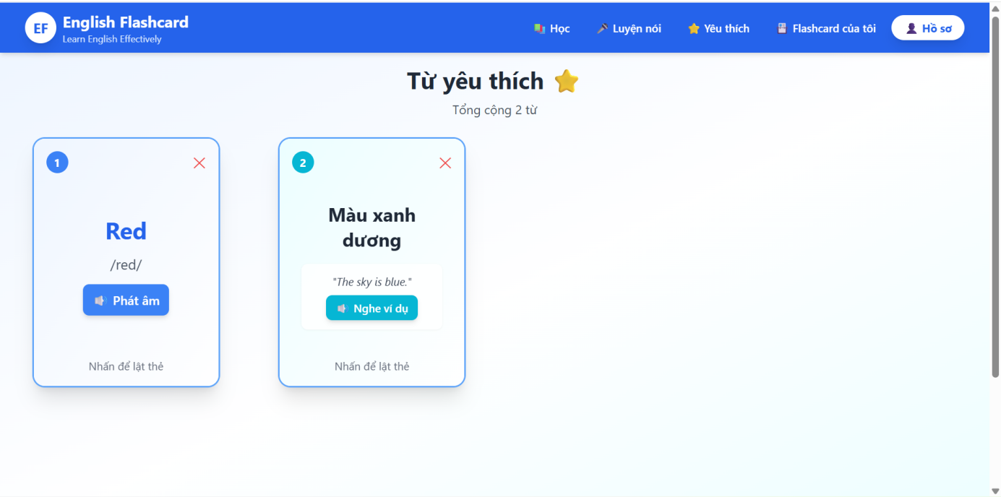
Hình 4.10. Giao diện trang flashcard yêu thích

Mô tả: Giao diện này gồm các flashcard được đánh dấu thích trong quá trình học, các flashcard này sẽ có cấu trúc giống các flashcard trong quá trình học, có thể lât qua lại để có thể xem nghĩa.

4.2.11 Giao diện trang flashcard của tôi.
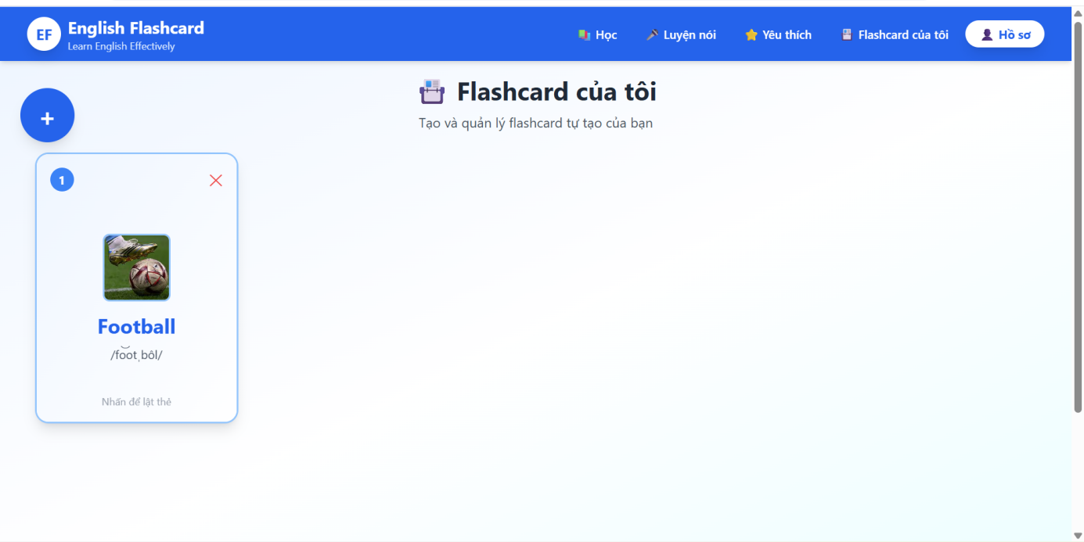
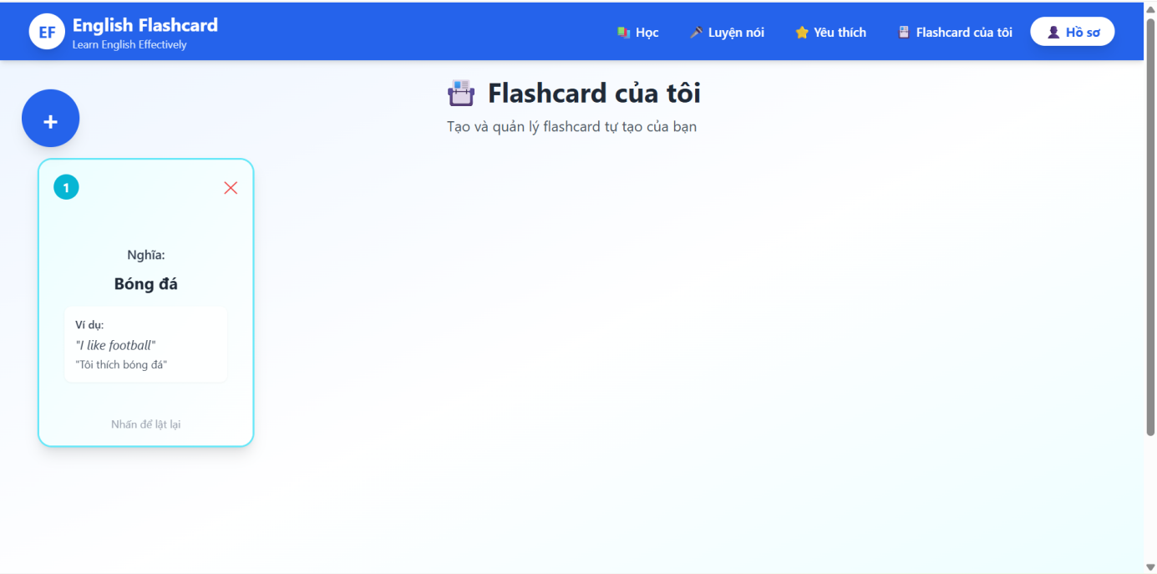

Hình 4.11. Giao diện Flashcard của tôi
Mô tả: Trang giao diện flashcard tự tạo sẽ có nút tạo flashcard của riêng người dùng, cấu trúc sẽ giống như các flashcard hệ thống có thể lật qua lại, giúp tăng tính sáng tạo cho người dùng

4.2.12 Giao diện hồ sơ người dùng
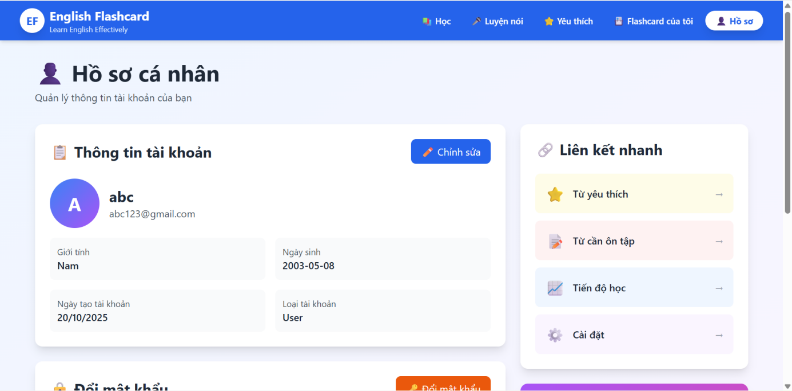
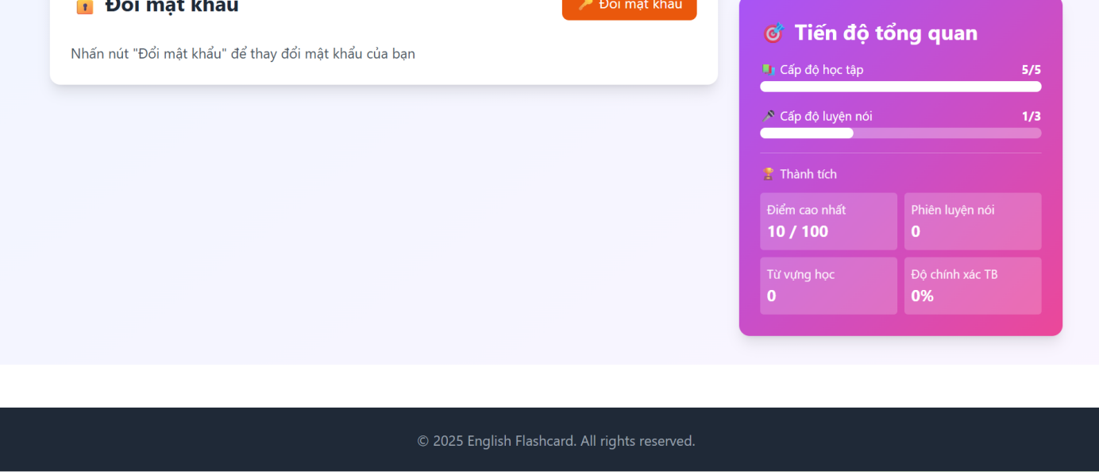
Hình 4.12. Giao diện hồ sơ cá nhân người dùng
Mô tả: trang hồ sơ người dùng gồm thông tin người dùng có thể chỉnh sửa, các liên kết nhanh, chức năng đổi mật khẩu, và tiến độ người dùng

4.2.13 Giao diện thống kê học tập và luyện nói
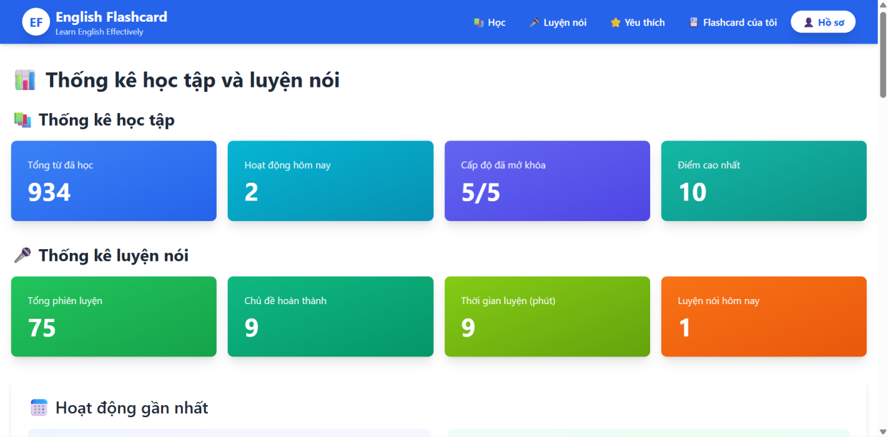
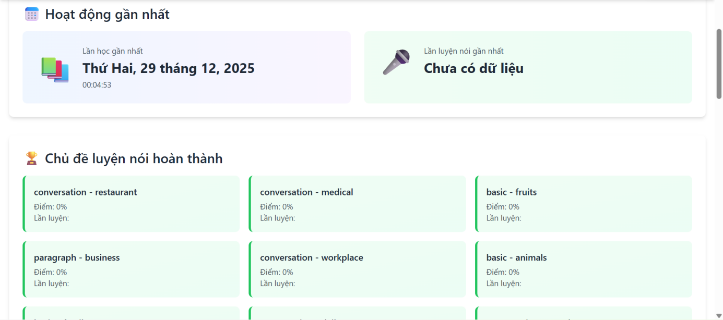

Hình 4.13. Giao diện thống kê học tập và luyện nói

Mô tả: trang này sẽ thống kê lại tất cả những gì đã học và những gì là luyện nói trong suốt quá trình học, có lịch sử hoạt động gần nhất và các chủ đề đã hoàn thành.

4.2.14 Giao diện cài đặt người dùng
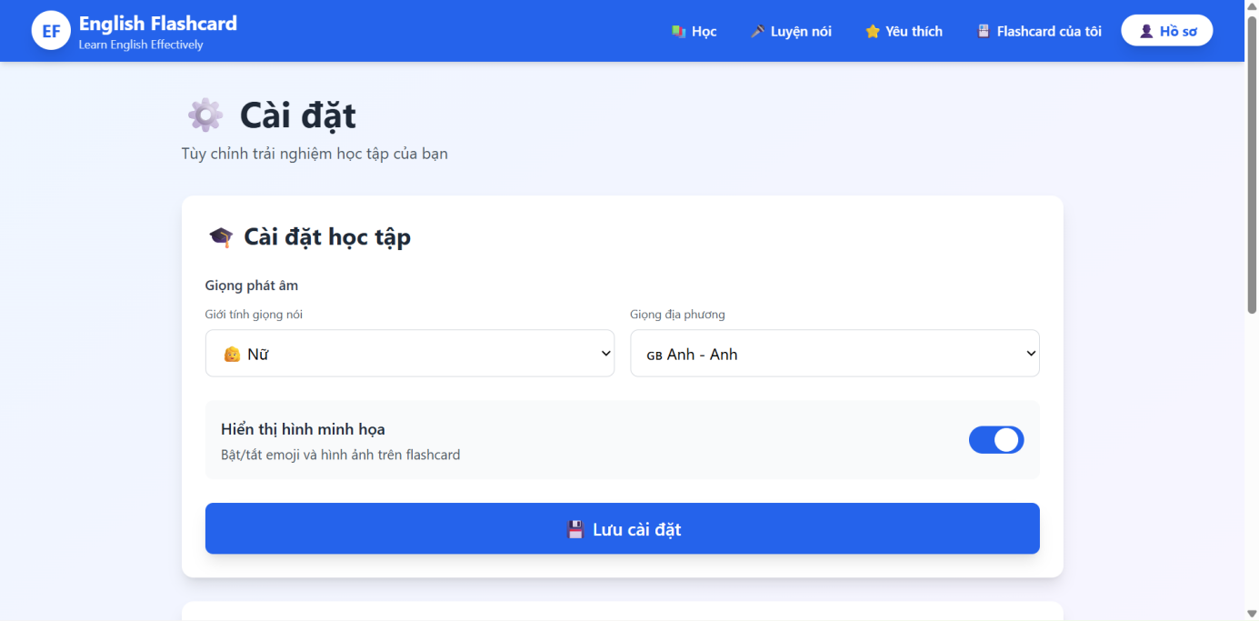
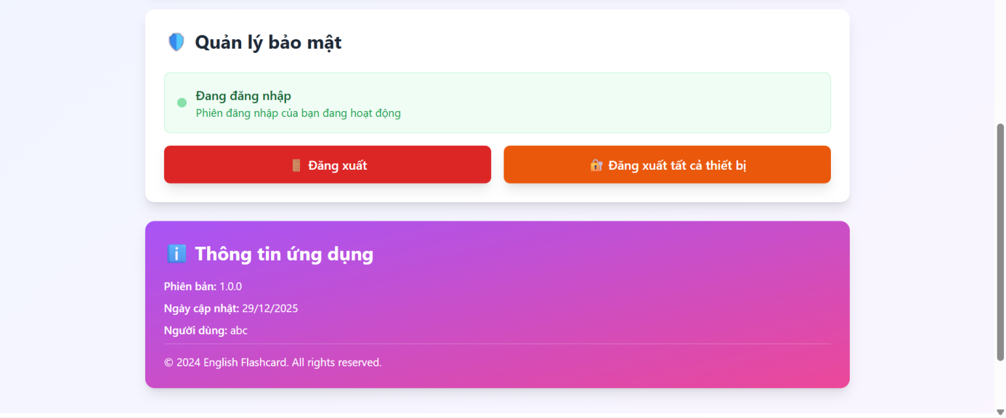
Hình 4.14. Giao diện cài đặt người dùng
Mô tả: Người dùng có thể tùy chỉnh giọng nói phát âm hệ thống, giọng địa phương, tùy chỉnh hiển thị hoặc ẩn hình minh họa trên flashcard, có thể xem phiên đăng nhập của mình, và đăng xuất ra khỏi tất cả các thiết bị.

4.2.15 Giao diện trang quản lý người dùng của Quản trị viên
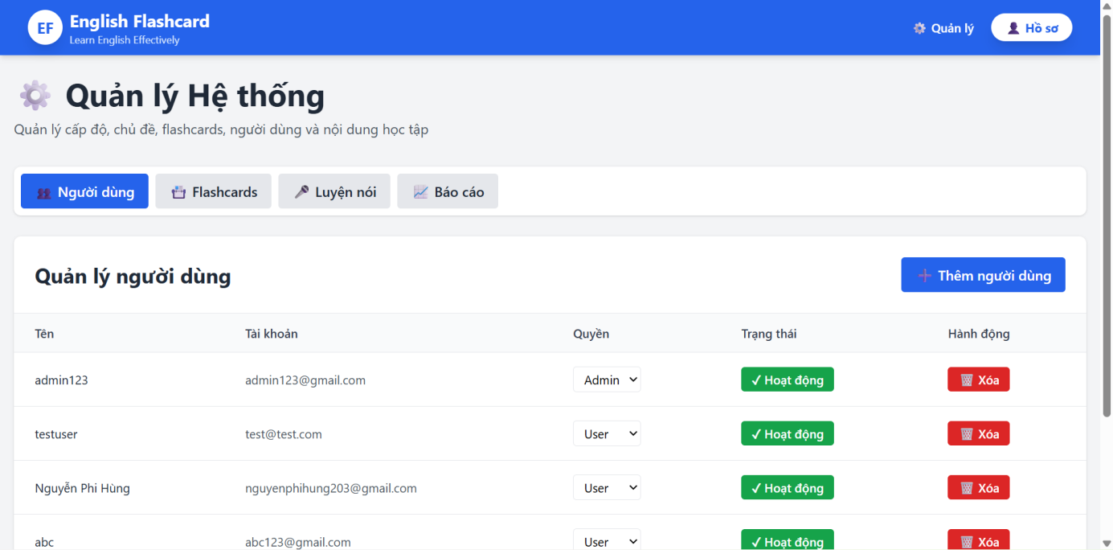

Hình 4.15. Giao diện trang quản lý người dùng của Quản trị viên

Mô tả: Quản trị viên có thể quản lý người dùng như: xem thông tin trạng thái người dùng, có thể khóa hoặc mở người dùng, có xóa người dùng, thêm người dùng mới.

4.2.16 Giao diện trang quản lý flashcard của Quản trị viên
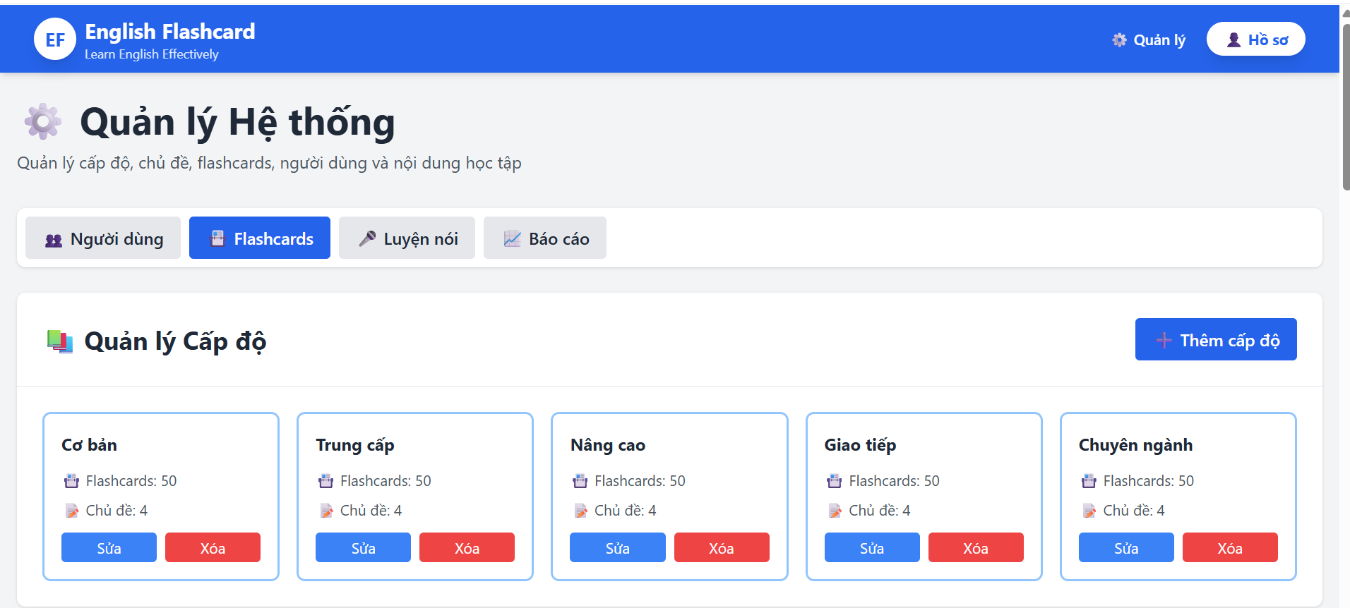
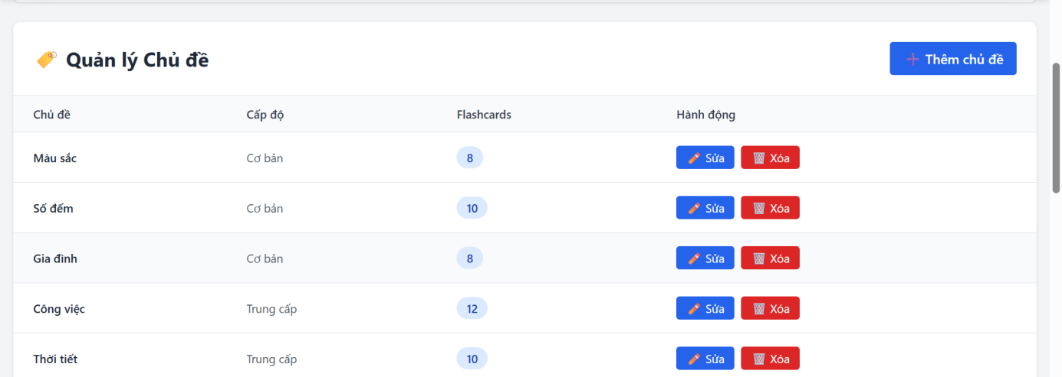
Hình 4.16. Giao diện trang quản lý flashcard của Quản trị viên

Mô tả: trang quản lý flashcard của người dùng bao gồm: phần quản lý cấp độ flashcard có thể thêm sửa xóa các cấp độ flashcard, phần quản lý chủ đề có thể thêm sửa xóa chủ đề.

4.2.17 Giao diện quản lý luyện nói của Quản trị viên
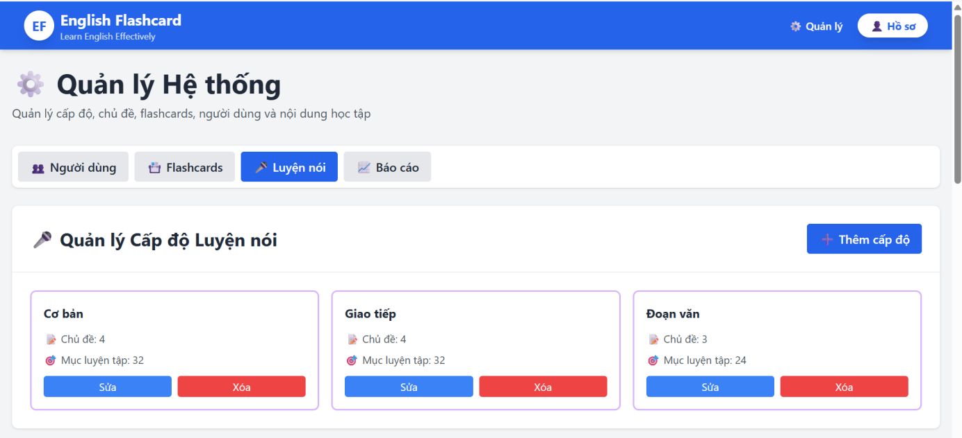
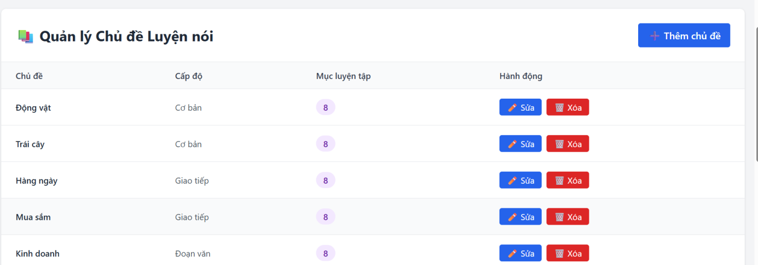

Hình 4.17. Giao diện quản lý luyện nói của Quản trị viên

Mô tả: trang quản lý luyện nói của người dùng bao gồm: phần quản lý cấp độ luyện nói có thể thêm sửa xóa các cấp độ luyện nói, phần quản lý chủ đề có thể thêm sửa xóa chủ đề.

4.2.18 Giao diện thống kê của Quản trị viên
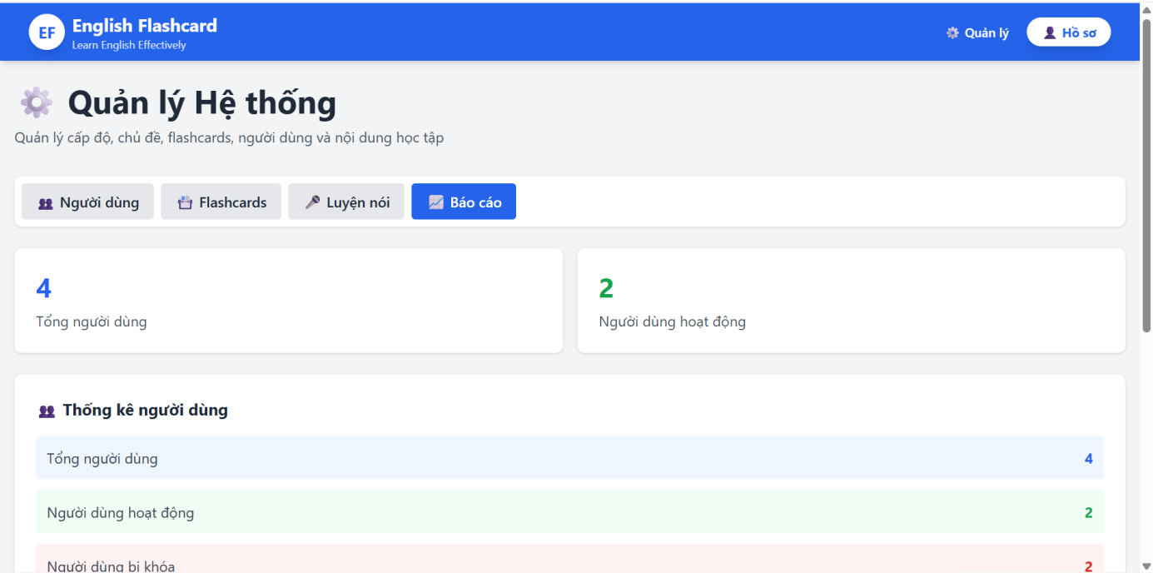
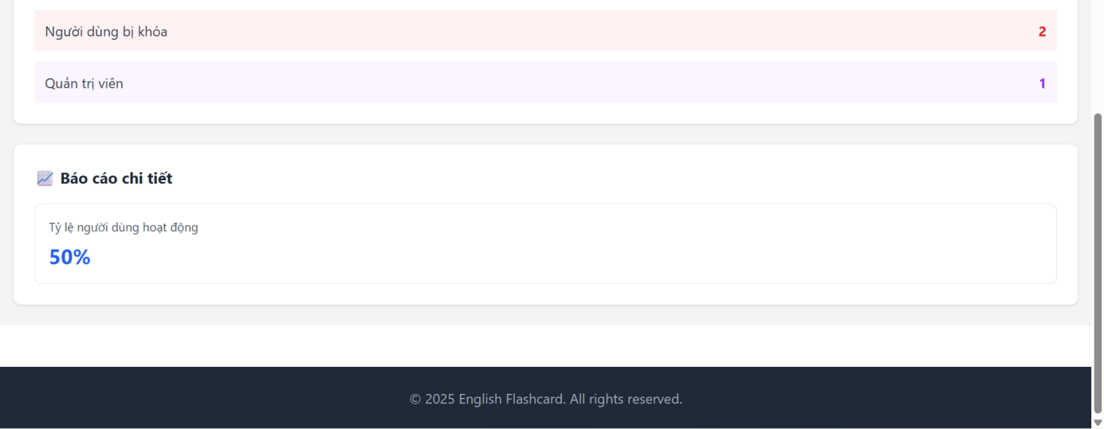
Hình 4.18. Giao diện thống kê của Quản trị viên

Mô tả: Trang này hiển thị thống kê của trang quản trị của quản trị viên bao gồm: thống kê người dùng, và báo cáo chi tiết.

CHƯƠNG 5: KẾT LUẬN VÀ HƯỚNG PHÁT TRIỂN

5.1. Kết luận
Qua quá trình thiết kế, cài đặt và triển khai, hệ thống Web học tiếng Anh Flashcard kết hợp luyện nói đã hoàn thiện và hoạt động ổn định, đáp ứng đầy đủ các mục tiêu đề ra của đồ án. Hệ thống cung cấp các chức năng chính như quản lý người dùng, flashcard, luyện phát âm thông qua Web Speech API và thống kê tiến trình học tập. Người học có thể truy cập từ vựng, và luyện phát âm một cách chính xác và hiệu quả.
Các module của hệ thống hoạt động mượt mà, giao diện trực quan, thân thiện, giúp người học thao tác dễ dàng và tối ưu hóa trải nghiệm học tập. Hệ thống cũng đảm bảo hiệu năng và độ ổn định, các yêu cầu từ frontend React.js đến backend Node.js được xử lý nhanh chóng, dữ liệu lưu trữ và truy xuất từ cơ sở dữ liệu chính xác. Như vậy, đồ án đã đóng góp một giải pháp học từ vựng trực tuyến tiện lợi, khoa học và hiệu quả, hỗ trợ người học nâng cao kỹ năng từ vựng và phát âm tiếng Anh, đồng thời quản lý tiến trình học tập một cách hợp lý.

5.2. Hướng phát triển
Trong tương lai, hệ thống có thể được phát triển mở rộng và nâng cấp theo nhiều hướng nhằm tăng hiệu quả học tập và cải thiện trải nghiệm người dùng. Một trong những hướng phát triển quan trọng là mở rộng bộ từ vựng, để có thể nâng cao vốn từ vựng ban đầu
Bên cạnh đó, module luyện phát âm có thể được nâng cấp với các công nghệ nhận diện giọng nói tiên tiến hơn, cho phép đánh giá phát âm chi tiết và cung cấp phản hồi chính xác về ngữ điệu, tốc độ và trọng âm. Hệ thống cũng có thể tích hợp yếu tố gamification, chẳng hạn như điểm thưởng, huy hiệu, bảng xếp hạng, để tăng động lực và tính tương tác trong quá trình học tập.
Ngoài ra, việc phát triển phiên bản di động trên iOS và Android sẽ giúp người học có thể học mọi lúc, mọi nơi, kết hợp với các tính năng học theo chủ đề, sử dụng hình ảnh, âm thanh và video minh họa để tăng khả năng ghi nhớ và tiếp thu. Những hướng phát triển này sẽ mở rộng phạm vi sử dụng, nâng cao hiệu quả học tập và tạo ra một nền tảng học từ vựng trực tuyến toàn diện, phù hợp với nhu cầu đa dạng của người học trong thời đại số.

DANH MỤC TÀI LIỆU THAM KHẢO
- Brown, H. D. (2007). Nguyên lý học và dạy ngôn ngữ (Principles of Language Learning and Teaching, 5th ed.). Pearson Education.
- ReactJS. (2023). React – Thư viện JavaScript xây dựng giao diện người dùng. https://reactjs.org
- Node.js. (2023). Node.js® – Môi trường thực thi JavaScript. https://nodejs.org

PHỤ LỤC

